LAPORAN PRAKTEK PENGABDIAN MASYARAKAT
KELOMPOK 16
MENERAPKAN STRATEGI PEMASARAN SECARA ONLINE PADA UMKM EMPING BU SA’ADAH MENINGKATKAN NILAI TAMBAH PADA PRODUK DAN PENGEMBANGAN WEB BAGI UMKM

PRAKTEK KERJA PENGABDIAN MASYARAKAT

Disusun Oleh :
- RIAN PAHLEPI 1612120112
- CYNTHIA DWI APRILIYANTI 1612110118
- NABILLA 1612110141
- ANDRI PUTRA SALEH 1611060010
- MAULANA HAFIDZ FAZRIANSYAH 1611010091
- RIDWAN CHANIAGO 1612110182
- ALFA AZI EFFENDAR 1611010085

INSTITUT BISNIS DAN INFORMATIKA DARMAJAYA
BANDAR LAMPUNG
2020
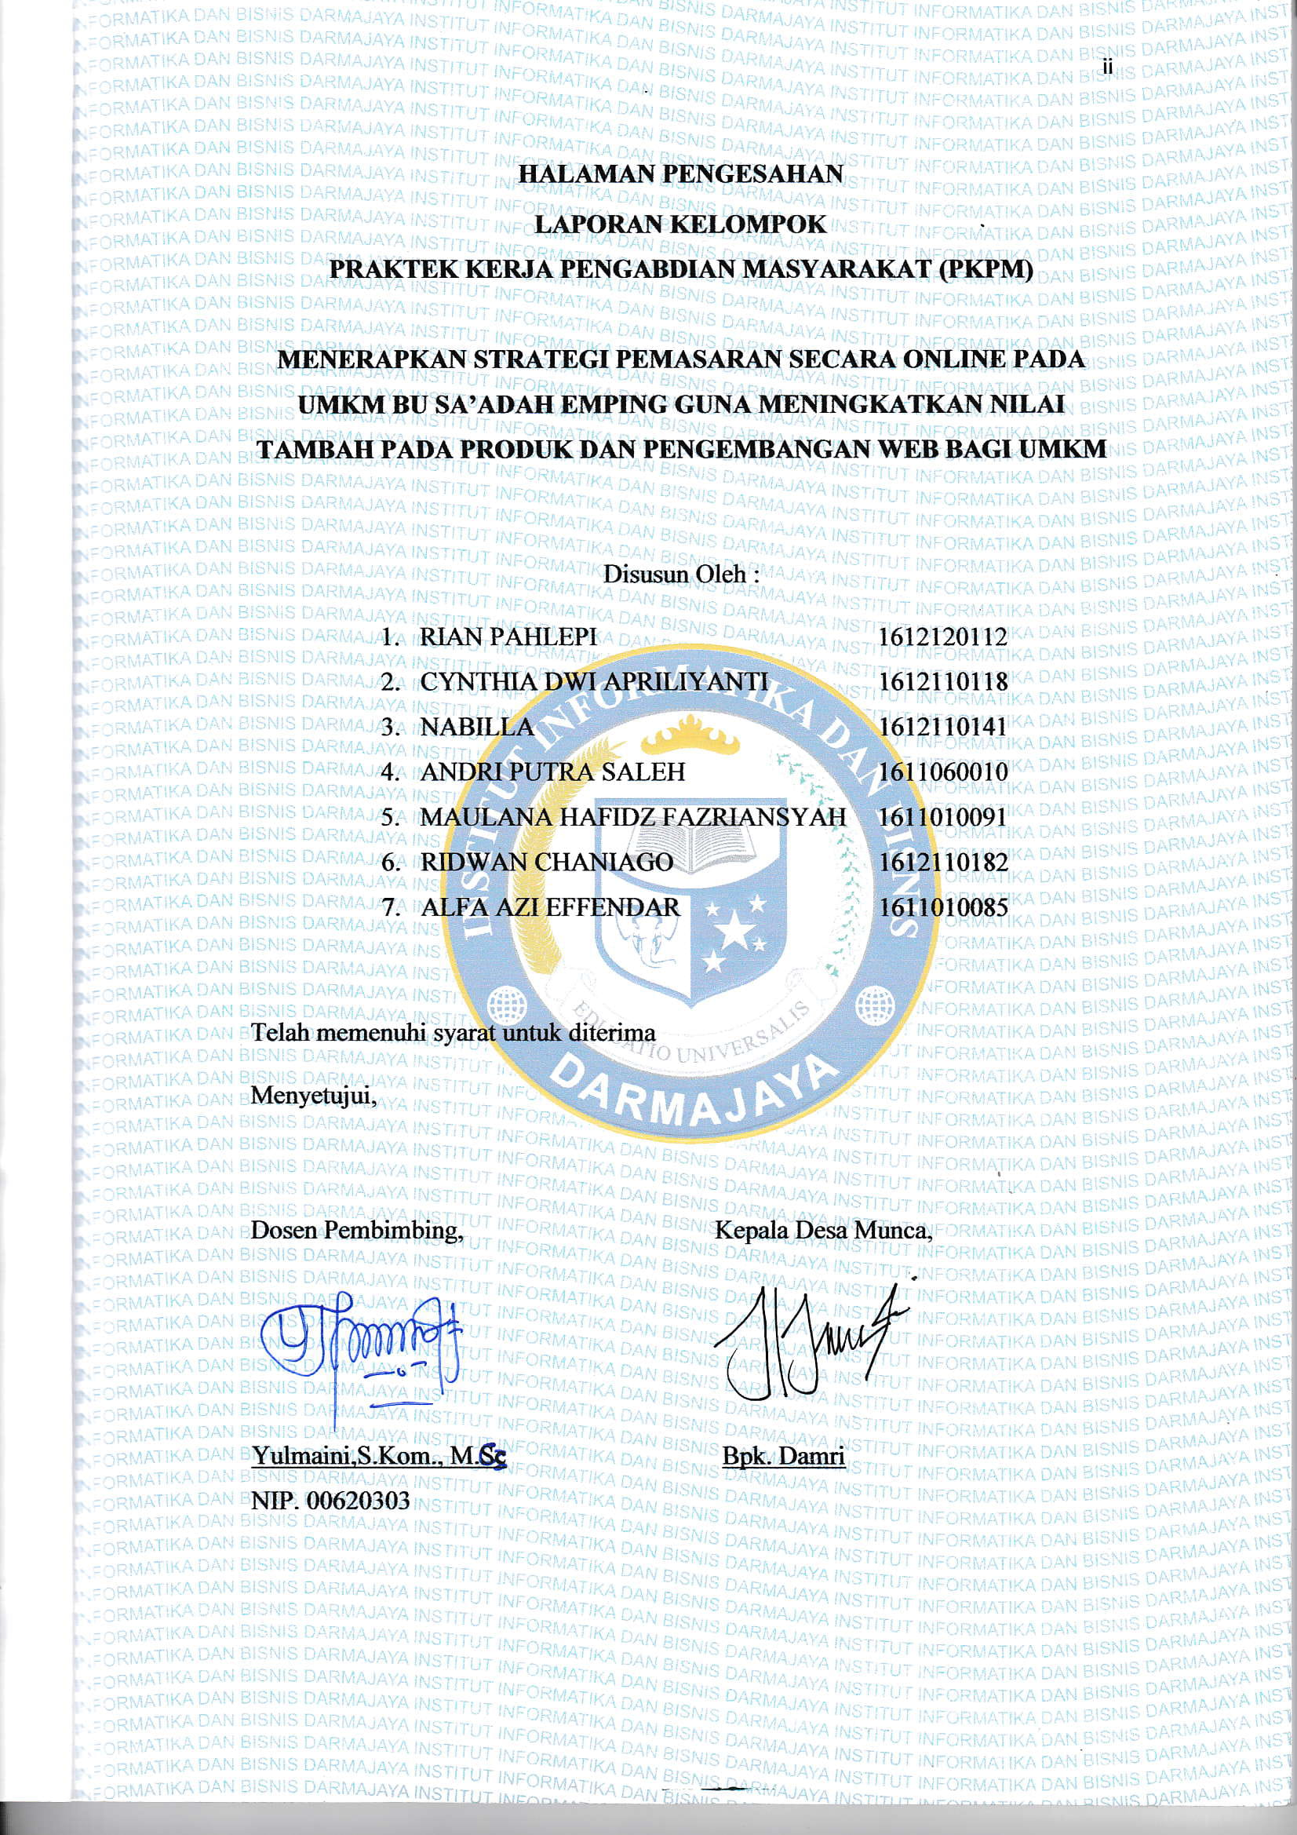

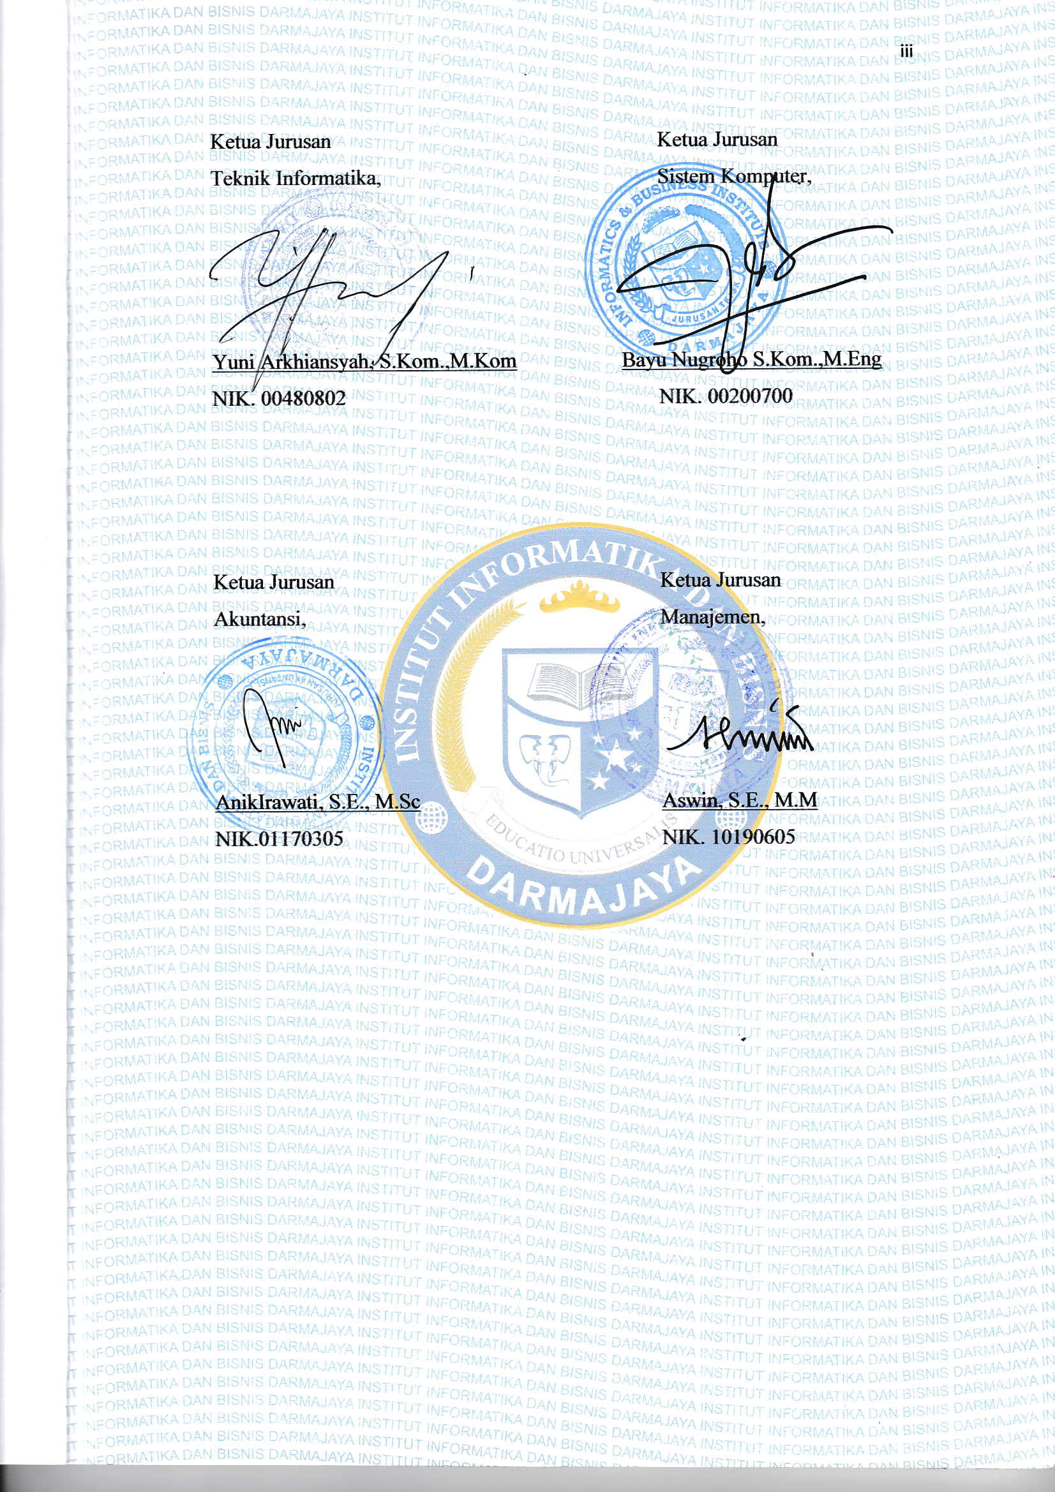

TIM PELAKSANA

Ketua Kelompok : Rian Pahlepi : 1612120112
Sekretaris : Cynthia Dwi Apriliyanti : 1612110118
Bendahara : Nabilla : 1612110141
Anggota : 1. Andri Putra Saleh : 1611060010
2. Maulana Hafidz Fazriansyah : 1611010091
3. Ridwan Chaniago : 1612110182
4. Alfa Azi Effendar : 1611010085

BIODATA PELAKSANA

- Identitas
Nama : Rian Pahlepi
Npm : 1612120112
Tempat/TanggalLahir : Suka Negara, 12 Juli 1996
Agama : Islam
Alamat : Jl. Komarudin perumahan gelora persada
Suku : Lampung
Kewarganegaraan : Indonesia
E-Mail : rianphalepi96@gmail.com
Hp : 082280154107

- Riwayat Pendidikan
Sekolah Dasar : SD Negeri 1 Suka Negara
Sekolah Menengah Pertama : SMP Negeri 1 Ngambur
Sekolah Manengah Atas : SMK Negeri 1 Ngambur

Dengan ini saya menyatakan bahwa semua keterangan yang saya sampaikan di atas adalah benar.

Bandar Lampung, 16 Maret 2020

Rian Pahlepi
1612120112

BIODATA PELAKSANA

- Identitas
Nama : Cynthia Dwi Apriliyanti
NPM : 1612110118
Tempat/Tanggallahir : Bandar Lampung, 20 April 1998
Agama : Islam
Alamat : Jl. Haji Agus Salim Gg.Darmabhakti No.74
Suku : Palembang & Jawa
Kewarganegaraan : Indonesia
E-mail : cynthiatwimartadinata@gmail.com
HP : 082282779251

- Riwayat Pendidikan
Sekolah Dasar : SD Negeri 2 Palapa
Sekolah Menengah Pertama : SMP Negeri 4 Bandar Lampung
Sekolah Manengah Atas : SMK Negeri 4 Bandar Lampung

Dengan ini saya menyatakan bahwa semua keterangan yang saya sampaikan di atas adalah benar.

Bandar Lampung, 16 Maret 2020

Cynthia Dwi Apriliyanti
1612110118

BIODATA PELAKSANA

- Identitas
Nama : Nabilla
NPM : 1612110141
Tempat/Tanggallahir : Bandar Lampung, 19 Maret 1999
Agama : Islam
Alamat : Jl.Kartini Gg. Jaka utama No.08
Suku : Lampung & Jawa
Kewarganegaraan : Indonesia
E-mail : nabilla190399@gmail.com
HP : 081384616751

- Riwayat Pendidikan
Sekolah Dasar : SD Negeri 2 Pelita Bandar Lampung
Sekolah Menengah Pertama : SMPN 9 Bandar Lampung
Sekolah Manengah Atas : SMA Al-Azhar 3 Bandar Lampung

Dengan ini saya menyatakan bahwa semua keterangan yang saya sampaikan di atas adalah benar.

Bandar Lampung, 16 Maret 2020

Nabilla
1612110141

BIODATA PELAKSANA

- Identitas
Nama : Andri Putra Shaleh
NPM : 1611060010
Tempat/Tanggallahir : Kayu Agung, 12 April 1998
Agama : Islam
Alamat : Jl.Veteran Saleh LK 3
Suku : Palembang
Kewarganegaraan : Indonesia
E-mail : andriputrashaleh@gmail.com
HP : 087789765774

- Riwayat Pendidikan
Sekolah Dasar : SD Negeri 8 Kayu Agung
Sekolah Menengah Pertama : SMP Negeri 3 Kayu Agung
Sekolah Manengah Atas : SMA Negeri 4 Kayu Agung

Dengan ini saya menyatakan bahwa semua keterangan yang saya sampaikan di atas adalah benar.

Bandar Lampung, 16 Maret 2020

Andri Putra Shaleh
1611060010

BIODATA PELAKSANA

- Identitas
Nama : Maulana Hafidz Fazriansyah
NPM : 1611010091
Tempat/TanggalLahir : Bandar Lampung, 20 Desember 1997
Agama : Islam
Alamat : Perum bukit billabong jaya bandar lampung tanjung karang timur blok a2 no.17
Suku : Sunda & Lampung
Kewarganegaraan : Indonesia
E-Mail : maulana.1611010091@mail.darmajaya.ac.id
HP : 082178790032

- Riwayat Pendidikan
Sekolah Dasar : SD Negeri 1 Bandar Lampung
Sekolah Menengah Pertama : SMP N 1 Bandar Lampung
Sekolah Manengah Atas : SMK Farmasi Kesuma Bangsa

Dengan ini saya menyatakan bahwa semua keterangan yang saya sampaikan di atas adalah benar.

Bandar Lampung, 16 Maret 2020

Maulana Hafidz Fazriansyah
1611010091
BIODATA PELAKSANA

- Identitas
Nama : Ridwan Chaniago
NPM : 1612110182
Tempat/TanggalLahir : Hajimena, 30 April 1998
Agama : Islam
Alamat : Hajimena
Suku : Padang
Kewarganegaraan : Indonesia
E-Mail : chaniagoridwan0@gmail.com
HP : 08976171441

- Riwayat Pendidikan
Sekolah Dasar : SD Al-Kautsar Bandar Lampun
Sekolah Menengah Pertama : SMP Negeri 28 Bandar Lampung
Sekolah Manengah Atas : SMA Muhammadiyah 2 Bandar Lampung

Dengan ini saya menyatakan bahwa semua keterangan yang saya sampaikan di atas adalah benar.

Bandar Lampung, 16 Maret 2020

Ridwan Chaniago
1612110182

BIODATA PELAKSANA

- Identitas
Nama : Alfa Azi Effendar
NPM : 1611010085
Tempat/TanggalLahir : Metro, 19 Desember 1997
Agama : Islam
Alamat : Jl. Tupai Gg.Manggis No.104
Suku : Lampung & Jawa
Kewarganegaraan : Indonesia
E-Mail : alfaajj@gmail.com
HP : 082280461766

- Riwayat Pendidikan
Sekolah Dasar : SD Negeri 1 Sidodadi Bandar Lampung
Sekolah Menengah Pertama : SMP Muhammadiyah 3 Bandar Lampung
Sekolah Manengah Atas : SMK Gajah Tunggal Metro

Dengan ini saya menyatakan bahwa semua keterangan yang saya sampaikan di atas adalah benar.

Bandar Lampung, 16 Maret 2020

Alfa Azi Effendar
1611010085

RINGKASAN

Program PKPM (Praktek Kerja Pengabdian Masyarakat) IBI Darmajaya Bandar Lampung di selenggarakan atas dasar salah satu syarat dalam menyelesaikan Studi Kerja Praktek (KP) di IBI Darmajaya Bandar Lampung di mana program PKPM 2020 di selenggarakan selama 30 ( tiga puluh ) Hari, terhitung sejak tanggal 17 Februari 2020 sampai dengan 16 Maret 2020. Program PKPM 2020 diselenggarakan di Desa Munca sejumlah kegiatan yakni :
- Melakukan sosialisasi tentang UMKM di desa Munca
- Membuat serta membantu UMKM Bu Sa’adah Emping dalam proses pemasaran secara online.
- Melakukan kegiatan mengajar anak-anak di lingkungan sekitar
- Berpartisipasi aktif di kegiatan Futsal di Desa Munca.
- Mengadakan Sosialisasi Bahaya Internet di MI Al-Falah Munca.
- Membantu proses kegiatan belajar mengajar di MI Al-Falah Munca.
- Mengikuti kegiatan ektra kulikuler pramuka di MI Al-Falah Munca

Harapannya, Desa Munca dapat lebih maju dalam bidang Ekonomi dan Teknologi, dan dapat terus mengembangkan program-program yang telah kami buat dan dilaksanakan dalam waktu jangka panjang.

PRAKATA

Puji syukur kami ucapkan kehadirat Allah SWT atas segala kelimpahan rahmat, karunia serta Hidayah-nya sehingga kami dapat menyelesaikan laporan secara tertulis yang tertuang dalam Praktek Kerja Pengabdian Masyarakat (PKPM).
Praktek Kerja Pengabdian Masyarakat (PKPM) merupakan salah satu alternatif kegiatan untuk mahasiswa sebagai syarat mata kuliah serta mengeluarkan ide kreatifitas dalam memanfaatkan sumberdaya potensial yang ada di Kampung atau pinggiran kota. Praktek Kerja Pengabdian Masyarakat (PKPM) tahun 2020 dilakukan 30 (tiga puluh) hari oleh Institut Bisnis Dan Informatika Darmajaya
Jurusan Akuntansi, Manajemen, Teknik Informatika, dan Sistem Komputer. Desa Munca merupakan lokasi sasaran kegiatan program Praktek Kerja Pengabdian Masyarakat (PKPM). Yang beranggotakan 7 mahasiswa/mahasiswi Jurusan Akuntansi, Manajemen, Teknik Informatika, Sistem Komputer, yang tergabung dalam mahasiswa/mahasiswi regular.
Laporan ini kami susun dengan maksud guna melengkapi syarat untuk menyelesaikan Praktek Kerja Pengabdian Masyarakat (PKPM) IBI DARMAJAYA. Dan kami menyadari tentunya dalam penulisan laporan Praktek Kerja Pengabdian Masyarakat (PKPM) ini tidak lepas dari bantuan dan arahan dari semua pihak.
Oleh karena itu kami mengucapkan terimakasih kepada :
- Tuhan Yang Maha Esa yang telah memberi kelancaran dan kemudahan kepada kami dariawal pembuatan sampai selesai.
- Bapak Ir. Firmansyah YA, M.B.A., M.Sc. selaku Rektor IBI DARMAJAYA.
- Ibu Yulmaini,S.Kom., M.Sc selaku dosen pembimbing lapangan (DPL) yang telah memberikan bimbingan, petunjuk serta saran-saran yang sangat berharga dalam kegiatan PKPM sampai penulisan laporan PKPM.
- Bapak Yuni Arkhiansyah M.Kom. selaku Ketua Jurusan Teknik Informatika IBI DARMAJAYA.
- Bapak Nurjoko S.Kom.,MTi selaku Ketua Jurusan Sistem Informasi IBI DARMAJAYA.
- Ibu Aswin, S.E., M.M selaku Ketua Jurusan Manajemen IBI DARMAJAYA.
- Ibu Anik Irawati, S.E., M.Sc. selaku Ketua Jurusan Akuntansi IBI DARMAJAYA.
- Bapak Zainudin selaku kepala Desa Munca
- Bapak Jamsari sebagai kepala dusun yang telah memberikan arahan dan membantu setiap skegiatan yang kami lakukan.
- Ibu Sa’adah selaku pemilik UMKM Emping Bu Sa’adah yang telah memberikan kesempatan kami untuk belajar dan memberikan data guna melengkapi laporan PKPM ini.
- Bapak Majid telah menerima kami sebagai keluarga selama berlangsung nya kegiatan PKPM.
- Seluruh masyarakat Desa Munca yang telah menerima kami selama kegiatan PKPM berlangsung.
- Rekan-rekan kelompok 16 yang menjadi rekan terbaik dari awal kegiatan PKPM sampai penulisan, penyusunan, dan penyelesaian laporan PKPM ini.
Kami menyadari bahwa dalam penulisan laporan Praktek Kerja Pengabdian Masyarakat (PKPM) ini masih terdapat banyak kekurangan. Oleh karena itu, demi kesempurnaan laporan ini kami mengharapkan saran dan kritik yang dapat membangun guna mencapai laporan yang baik dimasa yang akan datang.

Bandar Lampung, 16 Maret 2020
Penulis

Kelompok 16

DAFTAR ISI

PENGESAHAN ii
TIM PELAKASANA iv
BIODATA PELAKSANA v
RINGKASAN xii
PRAKATA xiii
DAFTAR ISI xv
BAB 1 PENDAHULUAN 1
1.1 Latar belakang 1
1.2 Manfaat PKPM 2
1.2.1 Manfaat Bagi IBI Darmajaya 2
1.2.2 Manfaat Bagi Desa Munca dan Pemerintah 3
1.2.3 Manfaat Bagi UMKM 3
1.2.4 Manfaat Bagi Mahasiswa 4
BAB 2 SURVEY DAN RENCANA KEGIATAN 5
2.1 Hasil Survey Lokasi 5
2.1.1 Deskripsi Wilayah 5
2.1.1.1 Sejarah Desa 5
2.1.1.2 Keadaan Geografis Desa Munca 6
2.1.1.3 Keadaan Sosial Desa Munca 7
2.1.2 Rencana Pembangunan Desa 9
2.2 Temuan Masalah di Lokasi dan Rencana Kegiatan 9
2.2.1 Temuan Masalah 9
2.2.2 Perumusan Masalah 10
2.2.3 Kerangka Pemecahan Masalah 11
2.2.3.1 Observasi Masalah 11
2.2.3.2 Realisasi Pemecahan Masalah 11
2.2.3.3 Metode Yang Digunakan 11
2.2.4 Tujuan Kegiatan 12
2.2.5 Manfaat Kegiatan 13
2.2.6 Sasaran Objek 13
2.2.7 Rencana Kegiatan Kelompok 15
BAB 3 PELAKSANAAN KEGIATAN 19
3.1 Program Pembuatan Website UMKM 19
3.2 Pembuatan Desain Inovasi Logo UMKM Bu Sa’adah Emping 23
3.3 Melakukan Pelatihan Komputer 25
3.4 Strategi Pemasaran Untuk UMKM Emping 27
3.5 Manajemen Pemasaran Produk Dengan Bussines Lean Canvas 31
3.6 Program Laporan Keuangan Sederhana 37
3.7 Pengembangan UMKM Emping melalui pelatihan dan penyusunan laporan keuangan sederhana 40
3.8 Pembuatan Media Pemasaran Berupa Sosial Media 46
3.9 Program Futsal 49
3.10 Program Mengajar anak-anak di sekitar 49
3.11 Mengikuti Kegiatan Pramuka 50
BAB 4 PEMBAHASAN DAN EVALUASI 49
4.1 Pembahasan 51
4.11 Program Pembuatan Web Untuk UMKM Emping Bu Sa’adah 51
4.12 Pelatihan Dasar – Dasar Komputer 52
4.13 Pelatihan Laporan Keuangan 52
4.14 Strategi Pemasaran Untuk UMKM Emping 52
4.15 Pemasaran UMKM Emping Bu Sa’adah Melalaui Media Sosial 52
4.16 Pembuatan Logo UMKM Emping Bu Sa’adah 53
4.2 Evaluasi 53
BAB 5 PENUTUP 54
5.1 Kesimpulan 54
5.2 Saran 54
5.2.1 Untuk Masyarakat 54
5.2.2 Untuk Institusi 55

LAMPIRAN

BAB I
PENDAHULUAN

- Latar Belakang
Pada era perkembangan saat ini, terutama dibidang teknologi informasi dan bisnis yang sangat cepat perubahan akan menimbulkan persaingan dalam dunia usaha. Di dalam dunia bisnis yang semakin berkembang pertumbuhannya akan menimbulkan banyak tantangan dan peluang yang harus dihadapi oleh semua pelaku bisnis. Terutama untuk Usaha Micro Kecil Menengah. Demikian juga mahasiswa yang tidak dapat lepas dari perkembangan ilmu dan teknologi informasi, diharapkan mahasiswa dapat memiliki gambaran yang lebih luas tentang kondisi nyata yang ada didalam dunia bisnis, sekaligus dapat menambah pengalaman serta membuka wawasan bagi mahasiswa yang tidak didapatkan selama masa perkuliahan.
Berdasarkan uraian diatas, Institut Bisnis Dan Informatika Darmajaya menerapkan program Praktek Kerja Pengabdian Masyarakat atau (PKPM). Praktek Kerja Pengabdian Masyarakat (PKPM) merupakan salah satu kegiatan untuk mahasiswa sebagai prasyaratan tugas akhir (Skripsi) sekaligus sarana pengembang ide kreatifitas dalam memanfaatkan potensi yang ada di lingkungan Desa Munca, terutama di desa munca yang memiliki UMKM yaitu tentang Emping. Praktek Kerja Pengabdian Masyarakat bagi Mahasiswa diharapkan dapat menambah Ilmu dan Wawasan dalam hidup bermasyarakat. Bagi Masyarakat, kehadiran Mahasiswa Praktek Kerja Pengabdian Masyarakat diharapkan mampu menurunkan Ilmu yang didapat selama dibangku kuliah agar dapat memberikan motivasi dan Inovasi dalam bidang sosial kemasyarakatan. Hal ini selaras dengan Tri Dharma Perguruan tinggi yaitu pendidikan dan pengajaran, penelitian dan pengabdian pada masyarakat.
Institut Bisnis Dan Informatika Darmajaya tahun 2020 bekerjasama dengan Pemerintah Kabupaten Lampung Selatan dalam Pelaksanaan Praktek Kerja Pengabdian Masyarakat (PKPM) dalam kurun waktu 30 Hari. Peserta PKPM yang terdiridari 120 Mahasiswa/i dan telah dikelompokkan kedalam 16 Kelompok dimana setiap kelompok terdiri dari 7 dan 8 Mahasiwa/i Fakultas Ekonomi dan Fakultas Ilmu Komputer. Pihak Pemerintah Daerah menetapkan Kabupaten Pesawaran.
Kami kelompok 16 yang ditempatkan pada salah satu Desa di Kecamatan Munca. Kami terdiri dari 7 Mahasiswa/i yang beranggotakan 1 Mahasiswa dari jurusan Akutansi, 3 Mahasiswa/i Manajemen,2 Mahasiswa Teknik Informatika, dan 1 Mahasiswa Sistem informasi.Desa Munca memiliki masyarakat yang bermata pencaharian penduduk ialah petani, usaha emping. Tetapi sebagian besar mata pencaharian penduduk Desa Munca ialah Usaha Emping sedangkan untuk pertanian dan pekebun digunakan hanya sebagai tambahan. Sumber daya manusia yang ada di Desa Munca belum memiliki kemampuan dasar dan pengetahuan yang baik sehingga menjadikan salah satu kendala untuk mengembangkan potensi di Desa tersebut. Oleh sebab itu, kami PKPM IBI Darmajaya berupaya untuk mengembangkan Desa Munca dengan cara mengimplementasikan pengetahuan dalam bidang ekonomi dan teknologi kepada masyarakat Desa Munca. Desa Munca sudah memiliki beberapa usaha micro kecil menengah (UMKM).Sehingga kami hanya membantu UMKM tersebut dalam proses pemasaran produk secara online guna meningkatkan nilai ekonomi dari produk tersebut. Aneka Emping ini akan dikemas dan dipasarkan menggunakan E-Commerce. Dengan adanya inovasi ini, diharapkan dapat menambah penghasilan masyarakat Desa Munca agar lebih baik dari sebelumnya dan dapat menjadikan Desa Munca menggerakan Ekonomi Kreatif berbasis teknologi. Berdasarkan uraian di atas kami mencoba mengangkat judul PKPM adalah “MENERAPKAN STRATEGI PEMASARAN SECARA ONLINE PADA UMKM EMPING GUNA MENINGKATKAN NILAI TAMBAH PADA PRODUK DAN PENGEMBANGAN DESA BERBASIS TEKNOLOGI DI DESA MUNCA KECAMATAN PESAWARAN”

  - Manfaat PKPM

    - Manfaat Bagi IBI Darmajaya
Manfaat yang diperoleh bagi IBI Darmajaya, Mahasiswa, dan Masyarakat Desa Munca. adalah:
  - Sebagai sarana untuk media promosi bagi IBI Darmajaya khususnya pada tempat PKPM berlangsung.
  - Sebagai bentuk nyata pemberdayaan dan pengabdian IBI Darmajaya terhadap masyarakat khususnya Desa Munca
  - Untuk menjadi tolak ukur bagi mahasiswa PKPM IBI Darmajaya selama melaksanakan kegiatan di desa Munca.

    - Manfaat Bagi Desa Munca dan Pemerintah
Tidak hanya bermanfaat bagi Institusi dan mahasiswa nya, tetapi PKPM memiliki beberapa manfaat yang dapat diperoleh oleh masyarakat Desa Munca, diantaranya:
- Membantu para pemilik UMKM untuk mengetahui cara pemasaran yang baik dan lebih luas lagi.
- Untuk memperluas pasar dan lingkup penjualan
- Untuk meningkatkan perekonomian masyarakat serta untuk memberdayakan masyarakat agar semua masyarakat dapat membuka usaha dan memanfaatkan kemajuan teknologi.
- Dapat mengembangkan dan mengelola potensi desa menjadi lebih berkualitas.
- Membantu warga desa dalam mengelola keuangan yang baik, seperti pembuatan laporan keuangan sederhana.
- Membantu siswa siswi sekolah agar memahami dunia Teknologi Informasi sejak dini.

    - Manfaat bagi UMKM
- Terciptanya inovasi terhadap kemasan.
- Terciptanya sebuah aplikasi online untuk memperluas pemasaran.
- Terciptanya design merk produk yang lebih menarik.

    - Manfaat Bagi Mahasiswa
PKPM bermanfaat bagi mahasiswa dalam pengimplementasi pengetahuan yang diperoleh dari perkuliahannya, antara lain:
- Mendapatkan nilai lebih yaitu di dalam kemandirian, disiplin, tanggung jawab, kerjasama kelompok dan kepemimpinan.
- Menambah Wawasan dan pengalaman mahasiswa dalam bersosialisasi di lingkungan masyarakat.
- Memotivasi mahasiswa untuk mengembangkan potensi yang dimilikinya.
- Melatih mahasiswa untuk dapat berfikir kritis dalam memecahkan masalah.

BAB II
SURVEY DAN RENCANA KEGIATAN

  - Hasil Survey Lokasi

    - Deskripsi Wilayah
      - Sejarah Desa
Desa Munca merupakan salah satu Desa yang berada di Kecamtan Teluk Pandan, Kabupaten Pesawaran. Pada mulanya desa Munca merupakan pemukiman para pengurus kebun kelapa yang saling berjauhan satu sama lain antar pemukiman, atau biasa disebut bumbuhan oleh masyarakat sekitar. Sedangkan nama “BULOK” dalam kamus bahasa kamus berasal dari kata khubok (Munca) yang artinya keruh. Mungkin dari air di daerah sini yang dulu keruh.
Dipelopori oleh tokoh adat yaitu Datuk Raja Baginda untuk melakukan musyawarah untuk membangun pedukuhan Munca. Beliau menghibahkan beberapa lahan nya untuk dijadikan balai desa, masjid, dan beberapa bangunan masyarakat. Pada tahun 1968 pertama kali pekon Munca diresmikan dengan kepala desa pertama yaitu Datuk Yahya Radin Tihang.
Berikut daftar kepala desa yang pernah memimpin sejak berdirinya Desa Munca pada tahun 1968 :
Tabel 1. Daftar Nama Kepala Desa Munca dan Tahun Jabatannya

No. | Nama Kepala Desa | Tahun Jabatan
1. | YAHYA RADEN TIHANG | 1968 – 1982
2. | TEMENGGUNG WARTA MENGGALA | 1982 – 1991
3. | ANDHI AZIZ LAHAR | 1991 – 1999
4. | SAMSUDDIN. HR | 1999 – 2015
5. | M. KUSWANTO | 2015– Sekarang
      - Keadaan Geografis Desa Munca

- Letak dan Batas Wilayah
Desa Munca merupakan bagian wilayah dari Kecamatan Teluk Pandan Kabupaten Pesawaran. Batas Geografis Desa Munca yang di dapatkan dari Monografi Desa adalah sebagai berikut :
  - Sebelah Utara : Kel, Way Tataan
  - Sebelah Selatan : Desa Hurun
  - Sebelah Barat : REG. 19 Tahura War
  - Sebelah Timur : Desa Sukajaya Lempasing

- Luas Wilayah Desa Munca
Desa Munca adalah salah satu desa terluas di kecamatan Teluk Pandan dengan luas wilayah mencapai 440 Ha yang di Pemukiman dominasi oleh lahan perkebunan nasional, berikut adalah pembagian luas wilayah yang berada di Desa Munca :

- Pemukiman : 30 Ha
- Pertanian Sawah : 19 Ha
- Ladang/Tegalan : 128 Ha
- Perkebunan nasional : 800 Ha
- Sekolah dan Perkantoran : 2 Ha
- Jalan : 27 Ha
- Lapangan sepak bola : 1 Ha

- Orbitasi Wilayah Desa Munca
- Jarak ke ibu kota kecamatan terdekat : 7 KM
- Jarak ke ibu kota kabupaten : 45 KM
- Jarak ke Propinsi : 15 KM

      - Keadaan Sosial Desa Munca

- Keagamaan
Data Keagamaan

Tabel 3. data keagamaan Desa Munca
NO | Agama | Jumlah
1. | Islam | 1.261
2. | Katolik | -
3. | Kristen | 7
4. | Hindu | -
5. | Budha | -

Data Tempat Peribadahan

Tabel 4. data tempat peribadahan Desa Munca
No | Tempat Ibadah | Jumlah
1. | Masjid/musholah | 7 Buah
2. | Gereja | -
3. | Pura | -
4. | Vihara | -

- Pendidikan
Data Pendidikan Desa

Tabel 5. Data pendidikan Desa Munca
No | Pendidikan | Jumlah
1. | Taman Kanak-Kanak | 39 Orang
2. | Sekolah Dasar/MI | 255 Orang
3. | SMP/Mts | 95 Orang
4. | SMA/MA | 40 Orang
5. | Akademi (D1-D3) | 1 Orang
6. | Sarjana (S1-S3) | 7 Orang

Data Lembaga Pendidikan

Tabel 6. Lembaga pendidikan
No | Gedung | Jumlah
1. | TK/PAUD | 1 Buah
2. | SD/MI | 3 Buah
3. | SMP/MTS | 1 Buah
4. | SMA/MA | 1 Buah

- Kesehatan
Tenaga Tenaga Kesehatan

Tabel 7. Data tenaga kesehatan Desa Munca
No | Tenaga Kesehatan | Jumlah
1. | Bidan | 1 Orang
2. | Pembantu Bidan | 15 Orang
3. | Dukun bayi/Lahiran | 3 Orang

- Keadaan Ekonomi Desa Munca
Pertanian
Tabel 8. Pertanian Desa Munca
No | Jenis Tanaman | Luas
1. | Durian | 5 ha
2. | Jagung | 1 ha
3. | Pisang | 5 ha
4. | Pepaya | 17 ha
5. | Durian | 5 ha
6. | Kelapa | 2 ha
7. | Duku | 2 ha
8. | Rambutan | 1 ha
9. | Salak | 1 ha
10. | Alpukat | 1 ha
11. | Ketela Pohon | 1 ha
12. | Kacang Tanah | 1 ha

- Perternakan

Tabel 9. Perternakan Desa Munca
No | Jenis Ternak | Ekor
1. | Kambing | 30 Ekor
2. | Ayam | 20 Ekor
    - Rencana Pembangunan Desa
Untuk menjabarkan arah kebijakan pembangunan desa maka perlu disusun rencana program pembangunan desa sebagai dasar agar dapat menjadi pedoman bagi pemerintah desa. Adapun program pembangunan desa pada tahun 2020 Berdasarkan rencana pembangunan Desa Munca yaitu:
        - Jalan cor beton di Dusun 1 RT 01
        - Jalan cor beton di Dusun 2 RT 04
        - Sumur bor di Dusun 4 RT 06
        - Galian siring / parit di Dusun 2 RT 03 dan RT 04

  - Temuan Masalah di Lokasi dan Rencana Kegiatan

    - Temuan Masalah
Desa Munca merupakan sebuah desa yang memiliki banyak potensi baik alam maupun SDM, yang memiliki nilai ekonomi. Warga Desa Munca mayoritas masih bergantung pada hasil alam, seperti nira pohon kelapa sebagai bahan pembuatan gula merah dan memancing dilaut sebagai penghasilan ekonomi lainnya.
Didesa Munca juga terdapat pengrajin seni dari limbah alam seperti limbah pohon kelapa atau limbah daun kering. Pemanfaatan limbah kelapa sendiri diantaranya dijadikan kerajinan anyaman lidi berbentuk piring, yang biasa disebut oleh masyarakat sekitar sebagai “Kirang”.
Kirang sendiri memiliki potensi ekonomi yang baik, di karenakan produksi nya yang masih jauh dibawah permintaan pasar, dan keunikan nya. Kirang dari Desa Munca ini masih berjalan beberapa tahun ini, itupun hanya 2 orang pengrajin yang menekuninya. Pemasaran Kirang pun masih belum cukup luas, sehingga ingin kami kembangkan lebih luas lagi.
Masalah lain dari Desa Munca adalah rendahnya kemauan masyarakatnya dalam membuat sebuah wirausaha bersekala home industry atau kita sebut Usaha Mikro Kecil dan Menengah (UMKM).
Serta kurangnya pengetahuan dan pemanfaatan masyarakat terhadap kemajuan teknologi informasi yang sekarang ini.

    - Perumusan Masalah
Pada UMKM Emping, produk ini memiliki nilai keuntungan yang tinggi, tetapi masih memiliki kekurangan dari segi inovasi dan pemasarannya. Di karenakan sedikitnya inovasi rasa dan pemasaran yang kurang luas, oleh karena itu maka rumusan masalah yang diambil adalah :
    - Bagaimana cara mengembangkan inovasi bentuk UMKM Emping ?
    - Bagaimana cara membuat Laporan keuangan pada UMKM Emping ?
    - Bagaimana cara mengembangkan UMKM Emping dalam segi pemasaran ?
    - Bagaimana mengenalkan dan mengajarkan UMKM Baru Kepada Masyarakat Desa Munca ?
    - Bagaimana mengenalkan UMKM Emping Desa Munca kepada khalayak umum melalui media sosial ?
    - Bagaimana Cara Membuat Masyarakat Desa Munca dapat memahami dengan baik pentingnya serta manfaat dari Teknologi Informasi ?
    - Kerangka Pemecahan Masalah

      - Observasi Masalah
Berdasarkan hasil observasi yang telah kami lakukan, kami menemukan beberapa kendala di UMKM Kirang Desa Munca, terutama pada kurangnya SDM, kurangnya inovasi dan mengembangkan produk dalam segi pemasaran.

      - Realisasi Pemcahan Masalah
Melakukan Inovasi terhadap inovasi rasa Emping, serta Mendesain Merek Dagang dan logo agar dapat menarik konsumen, membantu memasarkan melalui sosial media dan web agar dapat menarik Konsumen dari luar Desa Munca dan Menghasilkan laba serta melakukan pembinaan pembuatan laporan keuangan agar pengeluaran dan pemasukan dapat di kontrol dan di ketahui secara langsung agar masyarakat Desa Munca memiliki Penghasilan Tambahan.

      - Metode Yang Digunakan
- Sosialisasi program PKPM
Sosialisasi program PKPM dilakukan agar program-program kerja PKPM yang telah direncanakan diterima dengan baik oleh masyarakat, serta bisa dilakukan dengan baik pula, agar dapat mencapai tujuan yang telah ditetapkan. Sosialisasi yang dilakukan meliputi penyampaian latar belakang dan tujuan pelaksanaan program- program PKPM. Sosialisasi ini dilakukan melalui pertemuaan-
pertemuaan dengan aparat pemerintah Desa, para kepala dusun dan RT, masyarakat, serta warga yang memiliki kaitan langsung dengan program yang akan dilakukan.

- Survey
Setelah kami melakukan survey, kelompok kami berinisiatif untuk Melakukan Inovasi terhadap rasa Emping , serta melakukan Pengemasan dan Mendesign Merk Dagang agar dapat menarik konsumen, membantu memasarkan melalui media online dan web agar dapat menarik Konsumen dari luar Desa Munca dan Menghasilkan laba serta melakukan pembinaan pembuatan laporan keuangan agar pengeluaran dan pemasukan dapat di kendalikan dan di ketahui secara langsung.
- Dokumentasi
Dokumentasi merupakan pengumpulan data yang berasal dari dokumen-dokumen yang berhubungan dengan data UMKM yang kami survey.

    - Tujuan Kegiatan
Kegiatan PKPM Di Kampung Rama Murti memiliki tujuan sebagai berikut:
- Masyarakat Desa Munca memiliki skill dan Kreatifitas dalam memanfaatkan sumber daya untuk di jadikan olahan/kerajinan yang memiliki nilai jual lebih tinggi.
- Masyarakat Desa Munca dapat membuat Laporan Keuangan, agar dapat mengetahui Laba dan Rugi dan dapat menyimpan sebagian keutungan yang di dapat dari membangun UKM Emping.
- Masyarakat Desa Munca dapat meningkatkan kreatifitas dalam pengemasan produk sehingga dapat meningkatkan segi pemasaran.
- Potensi Desa Munca dapat di manfaatkan lebih efisien dan efektif dengan terhubungnya ke jaringan yang lebih luas melalui Teknologi Informasi.
- Masyarakat Desa Munca dapat mengoprasikan dasar- dasar Komputer dan dapat memanfaatkan teknologi informasi dengan baik.

    - Manfaat Kegiatan
Kegiatan PKPM Di Desa Muncamemiliki manfaat sebagai berikut:
- Masyarakat Desa Munca lebih termotivasi untuk berwirausaha.
- Masyarakat Desa Munca dapat saling bertukar pikiran dengan para mahasiswa PKPM dalam membangun UKM baru, dan terjalin ke akraban.
- Masyarakat Desa Munca dapat masukan – masukan baru soal manajemen bisnis dan usaha.
- Masyarakat Desa Munca mendapat jaringan pemasaran yang lebih luas, dalam memasarkan produk hasil UKM mereka.
- Masyarakat Desa Munca dapat lebih memanfaatkan IT yang sekarang makin berkembang, untuk media pemasaran, informasi dan hal – hal positif lainnya.

    - Sasaran Objek
Sasaran objek dalam PKPM ini adalah potensi yang ada di Desa Munca, yaitu potensi – potensi yang belum dikembangkan. Berikut sasaran objek dari Desa Munca :
- Bidang Ekonomi, terutama untuk ibu – ibu PKK dan anak muda / remaja Desa Munca untuk dapat membangun UKM baru, dan mengembangkan UKM yang sudah ada.
- Bidang Ilmu Komputer, meliputi operator desa, remaja, dan admin web Desa Munca.
- Rencana Kegiatan Kelompok
- Rencana Kegiatan (Rian Pahlepi)

Tabel 10. Rencana kegiatan individu 1
No. | Rencana kegiatan | Sasaran
1 | Pengembangan pemasaran umkm | Masyarakat Desa
2 | Cara pemanfaatan teknologi dan internet untuk hal positif | Masyarakat Desa

Perkembangan teknologi yang sekarang ini makin maju, tidak hanya terjadi dan dirasakan diarea perkotaan. Akan tetapi diarea pedesaan jua. Hal ini muncul karena adanya program pemerintahan yang mewajibkan setiap desa memiliki web desa sebagai sumber informasi ter-update dari desa. Program web desa sendiri dibuat untuk dimanfaatkan sebagai sumber informasi bagi masyarakat tentang profil desa, keuangan, kegiatan dan sebagainya yang bersangkutan dengan desa.
Dengan adanya sumber informasi dan teknologi di desa yang semakin berkembang maju, diharapkan bagi masyarakatnya juga memiliki kemampuan dan pengetahuan yang berkembang mengikuti kemajuan jaman. Diantaranya untuk memanfaatkan media – media yang muncul dari perkembangan teknologi sebagai media pemasaran, mencaari informasi maupun referensi dalam melakukan kegiatan tertentu yang bersifat positif.
Berdasarkan uraian diatas, mahasiswa Darmajaya melalui program Praktek Kerja Pengabdian Masyarakat (PKPM) yang dilaksanakan di desa – desa, diharapkan mampu menunjang penggunaan dan pemanfaatan sarana dan prasarana yang sudah disediakan oleh pemerintah daerah. Dengan melalui pengembangan web desa yang menjadi sebuah aplikasi webview dan penyuluhan terhadap masyarakat tentang manfaat positif dari internet dan teknologi. Diharapkan dapat menunjang produktifitas dan membantu perekonomian masyarakat Desa Munca.

    - Rencana Kegiatan Kelompok
- Rencana Kegiatan (Nabilla)

Tabel 11. Rencana kegiatan individu 2
No. | Rencana kegiatan | Sasaran
1. | Pembuatan media sosial sebagai  media pemasaran | UMKM Emping

Media pemasaran merupakan suatu alat pemasaran atau dapat kita artikan sebagai alat yang digunakan seseorang pedagang untuk melakukan pemasaran penawaran atau memperkenalkan produk kepada orang banyak. Yaitu melalui cara yang berarti seperti menggunakan media sosial di mana kita bisa memposting sesuatu yang kita ingin tawarkan kepada konsumen seperti melalui Facebook, Instagram, what's up dan lain sebagainya.
Pemasaran dimulai dengan pemenuhan kebutuhan manusia yang kemudian bertumbuh menjadi keinginan manusia. Proses dalam pemenuhan kebutuhan dan keinginan manusia inilah yang menjadi konsep pemasaran. Mulai dari pemenuhan produk (product), penetapan harga (price), pengiriman barang (place), dan mempromosikan barang (promotion). Seseorang yang bekerja bidang pemasaran disebut pemasar. Pemasar ini sebaiknya memiliki pengetahuan dalam konsep dan prinsip pemasaran agar kegiatan pemasaran dapat tercapai sesuai dengan kebutuhan dan keinginan manusia terutama pihak konsumen yang dituju.
Sehingga mahasiswa Daramajaya melalui program Praktek Kerja Pengabdian Masyarakat (PKPM) yang di lakukan di Desa Munca, membantu UMKM untuk mengembangkan usaha nya agar bisa terjangkau luas dari setiap kalangan melalui Media Pemasaran untuk mempermudah dan membantu menguntungkan usaha nya agar produk masyarakat bisa dikenal luas dan ikut serta dalam hal pembangunan ekonomi masyarakat Desa Munca.

- Rencana Kegiatan (Ridwan Chaniago)

Tabel 12. Rencana kegiatan individu 3
NO | Rencana Kegiatan | Sasaran
1. | Pelatihan mengembangkan bisnis , membangun strategi secara moderen  dan terarah. | owner

Membangun strategi didalam bisnis merupakan hal biasa yg dilakukan oleh pembisnis, menghadapi kemajuan dan perkembangan zaman yang menimbulkan lebih ketatnya persaingan di dunia usaha. Maka masing-masing pembisnis selalu mencari cari strategi di dalam bisnisnya dan menerapkannya agar bisnis yang dijalaninya bisa bertahan, bisa terus maju dan berkembang.
Rencana kegiatan pelatihan ini terhadap orner UKM agar usaha yang di miliki oleh Ibu Sa’adah, bisa bertahan dan bisa berkembang seperti pembisnis lainnya. Di dalam pelatihan kami menerapkan strategi Businees lean canvas yang di terapkan ke UKM Emping yang di miliki oleh Ibu Sa’adah, didalam peltihan pun kami menjelaskan dan mengarahkan dengan detail terhadap Ibu Sa’adah salah satu owner UKM Emping, sehingga kami memberikan masukan agar didalam bisnis ini Ibu Sa’adah harus bisa meningkatkan kualitas dan membuat banyak model-model di dalam produknya,sehingga produk-produk di dalam bisnisnya bisa menjadi hal yang bermanfaat dan diterima pasar.

- Rencana Kegiatan (Alfa Azi Effendar)

Tabel 13. Rencana kegiatan individu 4
NO | Rencana Kegiatan | Sasaran
1. | Pembuatan desain merek. | UMKM Emping

Merek merupakan salah satu faktor penting dalam meningkatkan daya tarik konsumen. Merk dipandang dapat menaikkan gengsi atau status seorang pembeli. Dalam pembuatan merek-pun harus memperhatikan hal-hal, seperti : sederhana dan ringkas, mengandung keaslian, mudah dibaca atau di ucapkan, mudah diingat, tidak sulit digambarkan, dan tidak mengandung konotasi yang negatif.
Dengan adanya merek bisa dijadikan sebagai alat promosi, sehingga dapat mempromosikan hasil produksi cukup dengan menyebut mereknya, dan juga sebagai jaminan atas mutu barang yang diperdagangkan serta merk juga menunjukan asal barang tersebut dihasilkan.

- Rencana Kegiatan (Rian Pahlepi)

Tabel 14. Rencana kegiatan individu 5
NO | Rencana Kegiatan | Sasaran
1. | Pembinaan Pembuatan Perhitungan Harga Pokok Produksi & Laporan Keuangan | UKM Kirang

Dalam membuat sebuah produk baru sangat diperlukan perhitungan harga produksi agar produk yang dibuat memiliki harga yang jelas. Harga pokok penjualan adalah seluruh biaya yang dikeluarkan untuk memperoleh barang yang dijual atau harga perolehan dari barang yang dijual
Biaya produksi terdiri dari dua keluarga besar yakni biaya komersial dan biaya manufaktur, biaya manufaktur adalah biaya pabrik yakni jumalh dari elemen-elemen biaya diantaranya Biaya bahan baku, biaya tenaga kerja langsung dan biaya overhead pabrik.

- Rencana Kegiatan (Andri Putra Saleh)

Tabel 15. Rencana kegiatan individu 6
No. | Rencana Kegiatan | Sasaran
1 | Membuat Video Dokumentasi Kegiatan PKPM Darmajaya (UMKM dan Desa) | Menjelaskan seluruh kegiatan Praktek Kerja Pengabdian Masyarakat dalam bentuk video dokumenter
2 | Pelatihan pembuatan sirup buah pala | Untuk memberikan peluang usaha untuk masyarakat yang ada di desa

Membuat Video Dokumentasi Kegiatan PKPM Darmajaya (UMKM dan Desa) Membuat Vidio Dokumenter selama kegiatan PKPM IBI Darmajaya berlangsung untuk dipersentasikan pada akhir penjemputan di kecamatan Teluk Padan. Pelatihan pembuatan sirup buah pala.
Kegiatan pelatihan ini dilaksanakan di rumah bapak Majit pada hari sabtu tamggal 14 maret 2020. Teknik kegiatan ini adalah untuk memberikan peluang usaha kepada masyarakat sekitar.

BAB III
PELAKSANAAN KEGIATAN

Program Pembuatan Website UMKM

Nama : Maulana Hafidz Fazriansyah
Jurusan : Teknik Informatika
Npm : 1611010091
Pemanfaatan teknologi informasi yang saat ini berkembang pesat semakin meluas seiring dengan meningkatnya kebutuhan akan ketersediaan informasi yang akurat dan cepat (Aditama, 2006). Kemajuan teknologi informasi saat ini ialah pemanfaatan jaringan internet yang memungkinkan setiap orang dapat mengakses atau memperoleh data-data yang tersedia secara bersamasama melalui jaringan yang saling terhubung (Tri Warsono, 2011).
Era teknologi dan globalisasi juga semakin mendorong timbulnya kebutuhan informasi yang cepat dan tepat. Hal itu dirasakan sangat vital bagi masyarakat saat ini di berbagai bidang (Hartanto, 2010). Keberhasilan sistem ini dapat diukur berdasarkan maksud pembuatannya, yaitukeserasian dan mutu data, pengorganisasian data dan tata cara penggunaannya (Tejoyuwono, 2000).
Kehidupan masyarakat yang semakin modern tentunya tak bisa lepas dari peran internet maupun penyedia layanan. Bagi anda yang aktif internetan, anda pastinya sudah tak asing lagi dengan situs web. Situs web itu sendiri umumnya ditempatkan pada sebuah server web. Server web ini bisa diakses melalui jaringan internet atau jaringan wilayah lokal (LAN) melalui alamat internet yang biasa dikenal dengan sebutan URL. Pada umumnya, website atau yang hanya disebut dengan web merupakan sekumpulan halaman yang terdiri dari beberapa laman serta berisi informasi dalam bentuk digital, baik tulisan (teks) maupun gambar animasi yang disediakan dalam internet. Dengan begitu, website bisa diakses oleh banyak orang di seluruh penjuru dunia yang memiliki koneksi internet.
di zaman digital seperti saat ini, memiliki website bisnis sendiri adalah sebuah hal yang sangat disarankan terutama untuk para pebisnis. Hal ini dikarenakan banyaknya manfaat atau benefit yang bisa diperoleh setelah membangun situs tersebut tersebut. Bahkan bukan tidak mungkin jika nantinya anda akan mendapatkan keuntungan yang berlipat-lipat dari hasil penjualan, dengan berbagai macam keungulan saya berinisiatif membuat web untuk umkm emping yang di olah langsung oleh ibu Sa’adah agar membantu peningkatan penjualan produknya.

Tahap Up Website (Pengisian Konten)
Tahap ini meliputi beberapa menu utama, yaitu :

- Home
Dimana di home menu awal, jika mengunjungi website PINGCA Emping Munca di home terdapat: button Pesan Sekarang, dan di link ke halaman Product untuk memilih jenis Emping yang akan di beli.
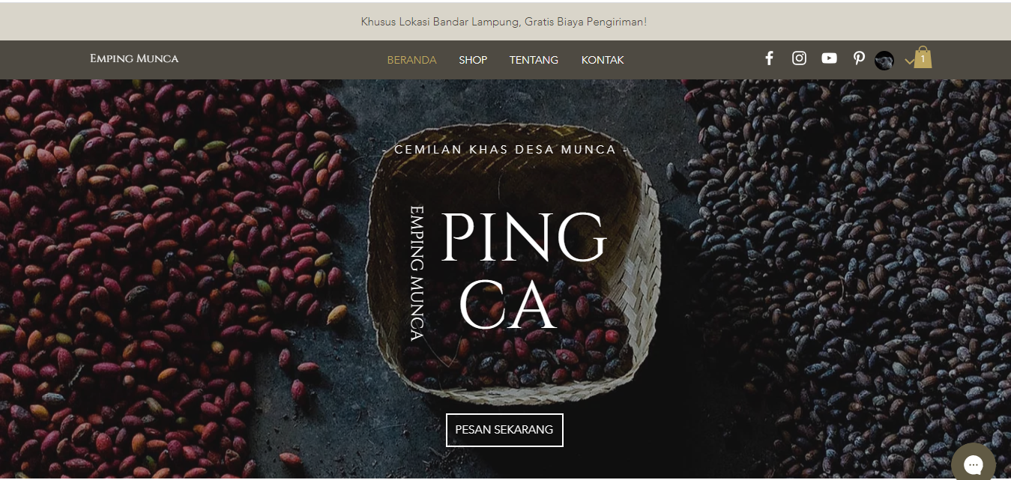
tampilan halaman utama website PINGCA Emping Munca

- Tentang
Dimenu ini dimana memuat informasi tentang umkm itu sendiri dan pengenalan untuk bahan pengolahan makanan ringan PINGCA Emping Munca.
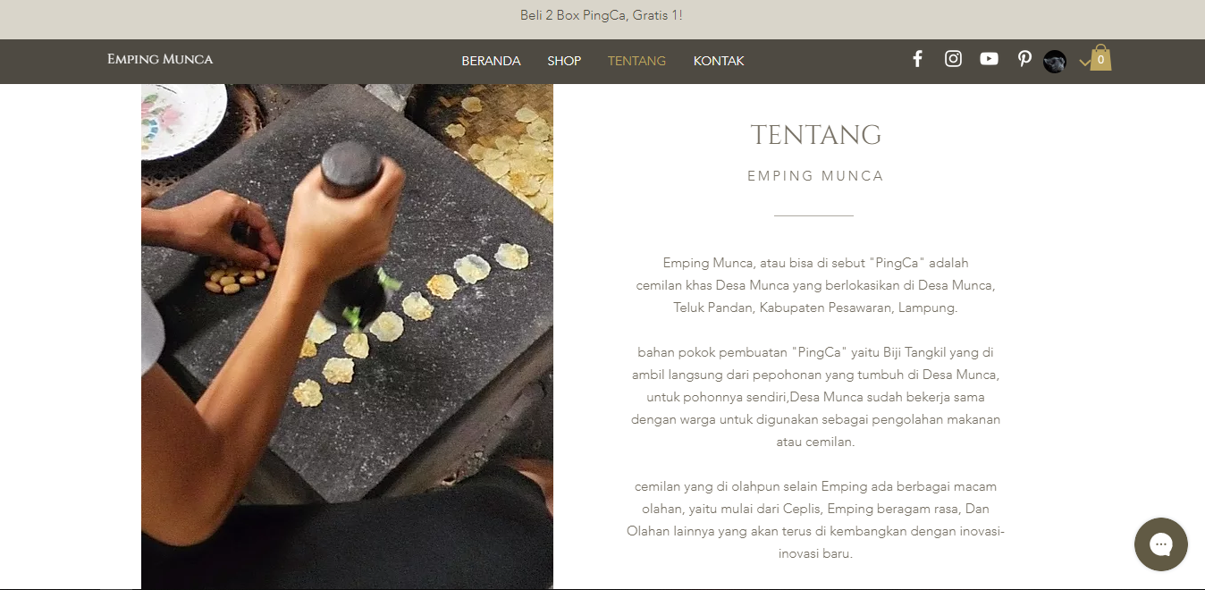

- Contact
Dimenu ini memuat tentang berbagai informasi untuk menghubungi penjual PINGCA Emping Munca, dan terdapat keterangan no hp, e-mail, Alamat, dan keterangan kapan waktu buka dan tutup pemesanan. Tak hanya itu terdapat juga form pengisian untuk pempermudah costumer mengirim pesan langsung ke pengelolah PINGCA Emping Munca.
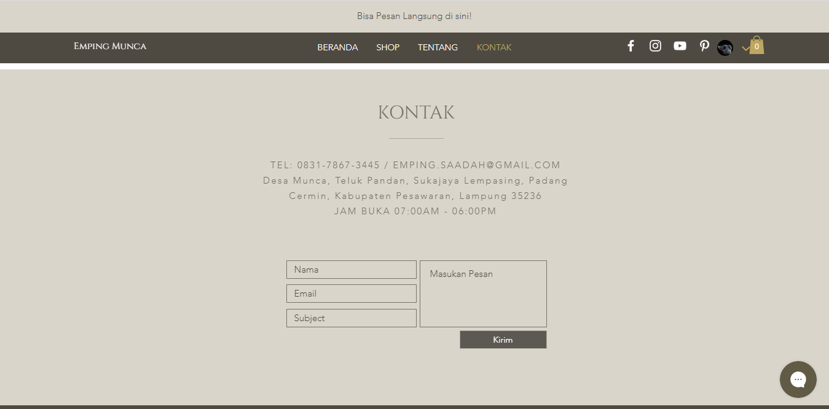
Tampilan menu Contact

- Belanja
Di belanja berisi berbagai macam product olahan Emping dari PINGCA Emping Munca dengan berbagai macam Rasa, jika ingin membeli barang anda harus masuk kemenu Product dan klik barang yang akan dibeli dan akan otomatis dialikan ke page pembelian.
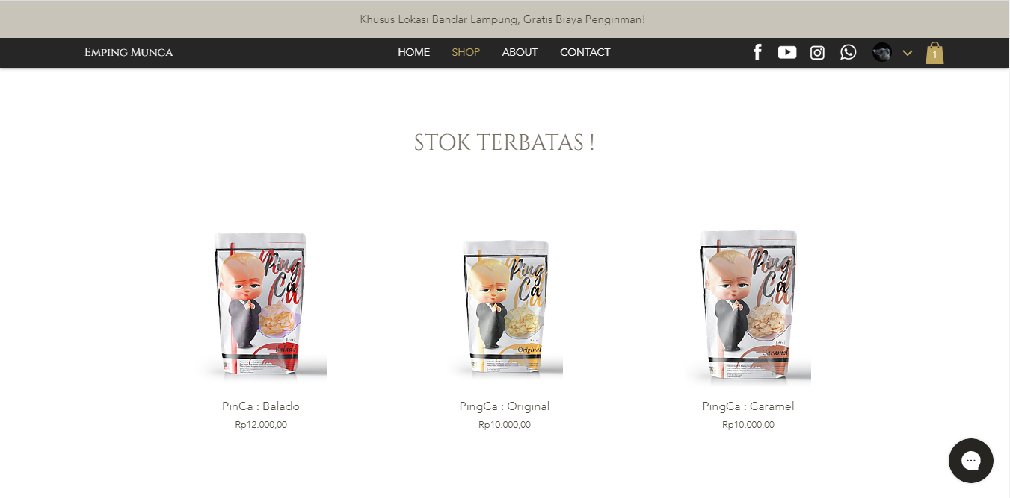
tampilan halaman product dan jenis olahan Emping

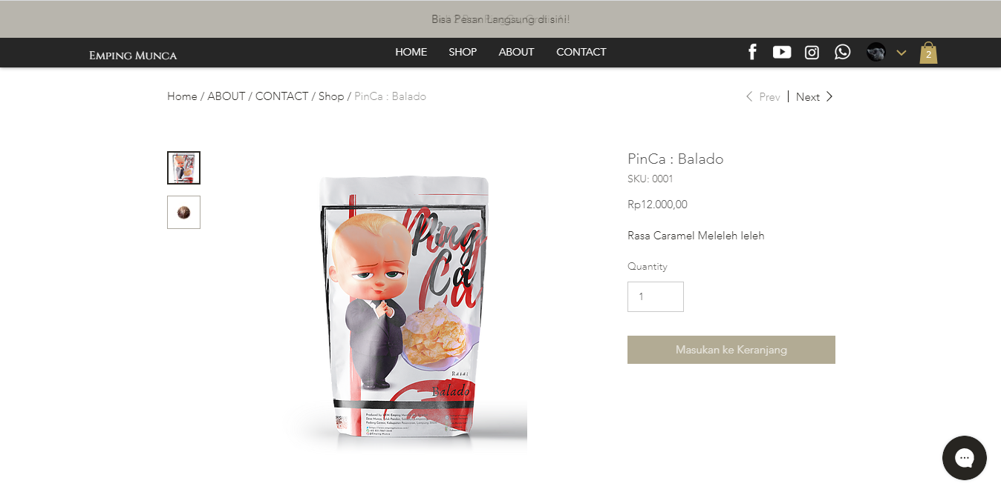
Tampilan Page Belanja.

- Cara belanja
Menu ini memuat bagaimana cara anda berbelanja di website ini jika custumer masih belum mengerti bagaimana cara penggunaanya, berisi dari tahap awal masuk website sampai dengan berbelanja suatu product.

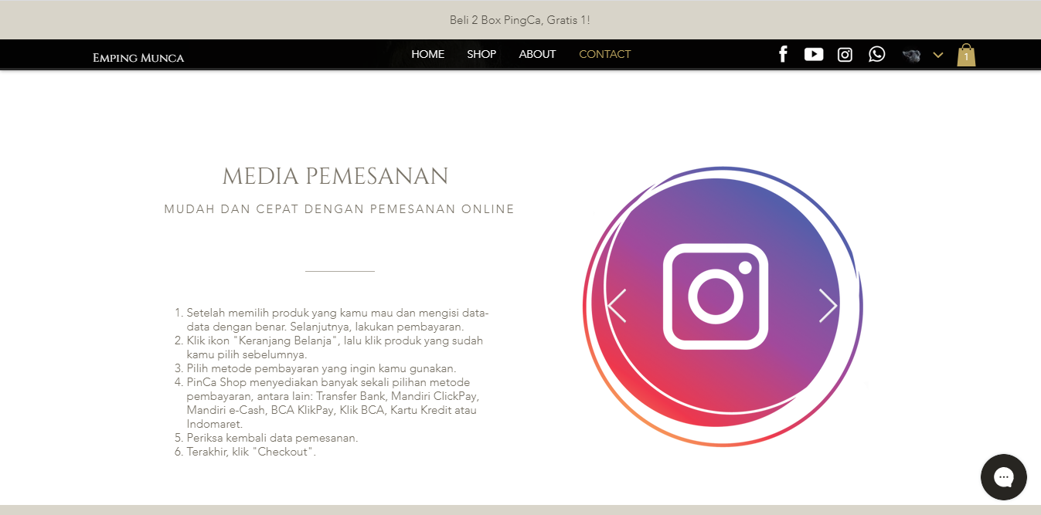
Tampilan menu cara belanja

Pembuatan Desain Inovasi Logo Umkm Bu Sa’adah Emping
Nama : Alfa Azi Effendar
Jurusan : Teknik Informatika
NPM : 1611010085
Logo merupakan salah satu hal yang penting dalam strategi branding. Produk akan semakin dikenal melalui logo. Alasan itulah yang menjadi dasar mengapa setiap brand wajib memiliki logo. Mendesain logo pun tidak bisa dilakukan secara asal-asalan. Logo harus didesain semenarik mungkin supaya konsumen lebih mudah mengingat. Lalu mengapa logo menjadi penting bagi setiap brand? apakah karna kebiasaan masyarakat atau pemilik brand yang memang selalu memiliki logo? atau ada alasan lain di balik itu? tentu saja ada alasan mengapa logo menjadi penting dan mengapa setiap brand membutuhkan logo.
Logo adalah identitas yang menggambarkan brand. Logo adalah wajah yang menjadi titik fokus pertama masyarakat pada sebuah brand. Dan logo adalah elemen penting yang akan membantu masyarakat untuk mengenali sebuah brand. Oleh karena itu keberadaan logo sangat dibutuhkan brand.
Logo menurut Ruslan Logo bisa menjadi identitas diri agar bisa membedakan identitas dengan milik orang lain. Selain itu, logo juga bisa menjadi bukti tanda kepemilikan. Hal ini agar dapat membedakan dengan milik orang lain juga. Fungsi logo selanjutnya adalah menjamin kualitas, mencegah pembajakan atau peniruan, menambah nilai positif. Logo juga dapat mengkomunikasikan informasi seperti nilai keaslian dan juga kualitas. Sebuah logo juga memiliki fungsi sebagai properti legal sebuah produk ataupun organisasi.
Inovasi dalam logo diperlukan agar produk lebih dikenal, karena selama ini umkm bu sa’adah emping belum memiliki logo. Dengan inovasi ini diharapkan produk “Bu Sa’adah Emping” dapat dikenal lebih luas dan meningkatkan jumlah jual produk dan tidak ada yang mengakui produk originalnya.
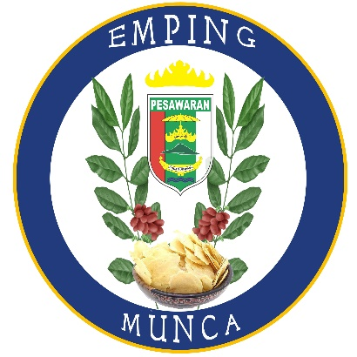
Desain Inovasi Logo Umkm “Bu Sa’adah Emping”
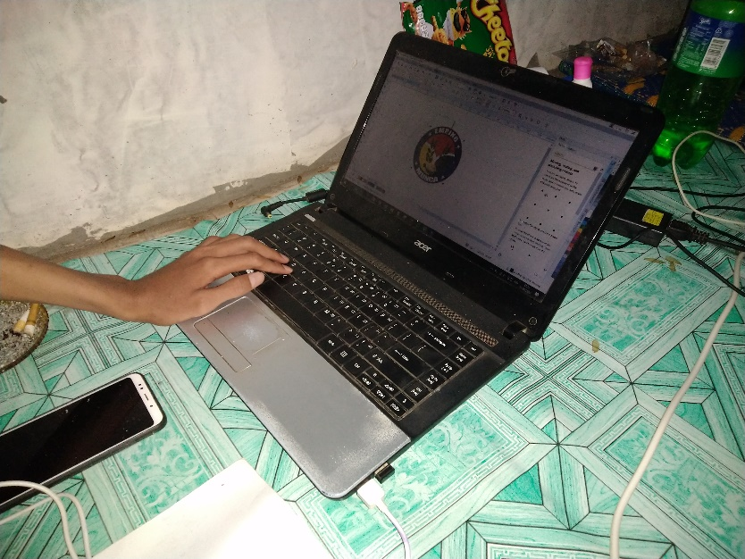
Proses pembuatan logo “Emping Bu Sa’adah”
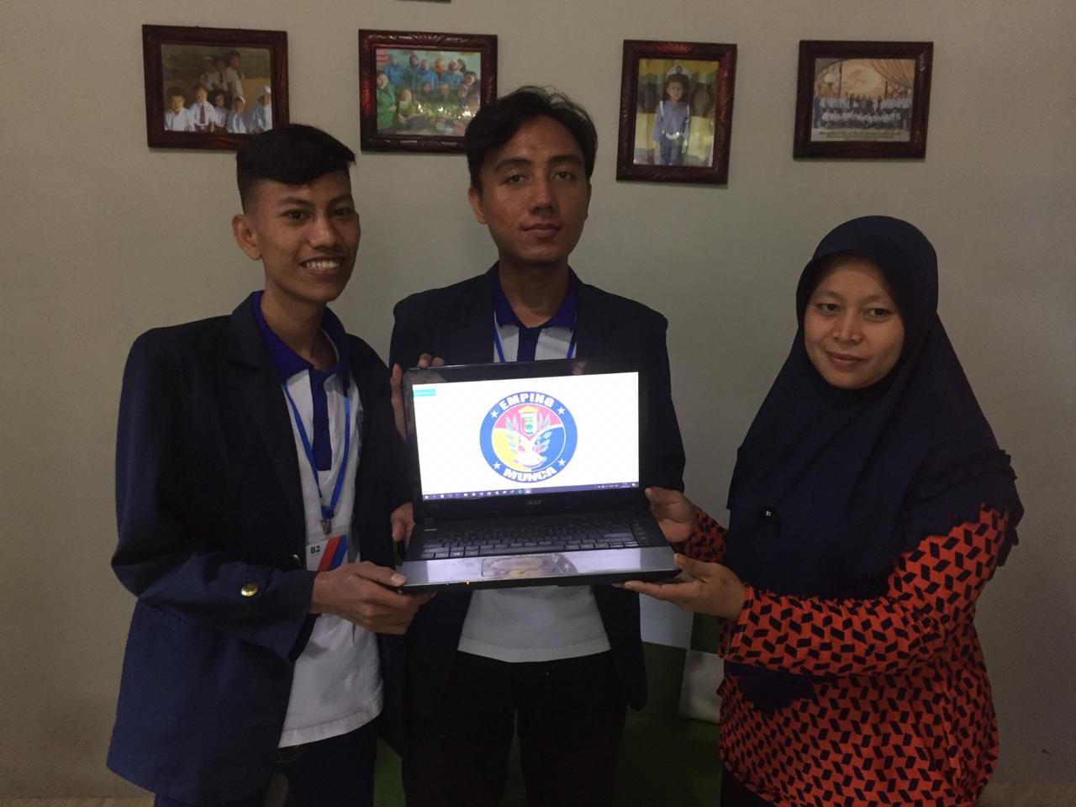
Proses Penyerahan Logo Untuk Umkm “Emping Bu Sa’adah”

Melakukan Pelatihan Dasar Komputer
Nama : Andri Putra Saleh
Jurusan : Sistem Komputer
NPM : 1611060010
Sekolah dasar merupakan jenjang pendidikan paling mendasar yang dapat dilaksanakan sebaik baiknya karena menjadi landasan bagi pendidikan di- tingkat selanjutnya. Pendidikan ditingkat sekolah dasar mampu membekali siswanya dengan nilai-nilai, sikap dan kemampuan dasar agar mereka bisa berkembang menjadi pribadi mandiri. Sekolah sebagai tempat mencari ilmu harus mampu melaksanakan proses belajarnya dengan baik dan dapat mendorong perkembangan kreativitas siswa dengan berupaya mendorong atau menciptakan lingkungan belajar yang kondusif. Kreativitas merupakan suatu kemampuan yang dimiliki semua orang dengan kadar yang berbeda-beda, jadi ada orang yang sangat kreatif dan kurang kreatif. Setiap anak lahir dengan potensi kreatif dan tidak ada orang yang sama sekali tidak memiliki kreativitas (UtamiMunandar,1995:45).
Perkembangan teknologi informasi dan komunikasi yang berkembang begitu pesatnya telah memberikan berbagai perubahan dalam bidang kehidupan termasuk dalam dunia pendidikan. Salah satu contoh nyata yang dapat kita rasakan adalah kemudahan dalam berkomunikasi. PKPM adalah salah satu cara dimana kita pelaku dunia pendidikan saling membagi ilmu dan pengalaman yang kita dapatkan dibangku perkuliahan. Terdapat satu sekolah dasar yang kami jadikan tempat belajar mengajar yaitu SD Munca. Kita ajarkan mengenai dasar-dasar Software dan Hardware komputer serta manfaatnya kita menguasai komputer dimasa yang akan datang. Program PKPM yang dilaksanakan :
- Pengenalan Dasar Software dan Hardware Komputer
Dalam kegiatan PKPM ini saya ingin memberikan sedikit ilmu kepada siswa-siswi SD Munca sehingga mereka bisa memahami Perangkat Keras Komputer dan Belajar mengetik dengan Software Microsoft Word. Dari hal kecil ini kita mulai sadar betapa pentingnya dunia pendidikan saat ini dengan adanya ilmu komputer yang mempermudah perkerjaan manusia pada umumnya. Semoga kedepannya anak-anak bisa menguasai ilmu yang kami berikan bahkan bisa sampai menginjak bangku perkuliahan.

- Memberikan edukasi tentang internet dan bahayanya
Di zaman modern seperti sekarang ini, kehidupan manusia tak bisa lepas dari teknologi bernama internet. Adanya internet bagi masyarakat di Indonesia memang sangat membantu dalam kehidupan sehari-hari. Internet memang diciptakan untuk mempermudah pekerjaan manusia. Dan terlebih lagi anak anak melenial jaman sekarang sangat erat dengan namanya smart phone yang sudah menjadi bagian dari keseharian anak anak, oleh karenanya kami memberi edukasi tentang manfaat dan bahaya internet agar adik adik ini bisa mengerti yang harus mereka pelajari dan hindari agar mengunakan internet lebih bermanfaat bagi mereka.

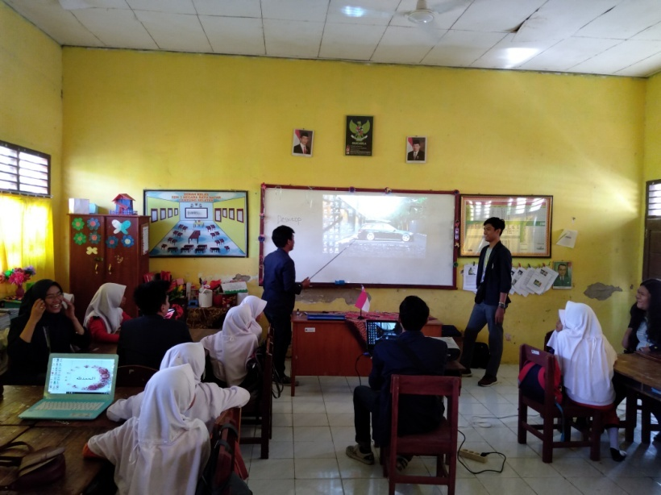
Kegiatan Mengajar di SDN 3 Negra Ratu

Strategi Pemasaran Untuk UMKM Emping
Nama : Ridwan Chaniago
Jurusan : Manajemen
NPM : 1612110182
3.4.1 Pengertian
Strategi pemasaran adalah upaya untuk memasarkan suatu produk, apakah itu barang atau jasa, menggunakan pola rencana dan taktik tertentu sehingga jumlah penjualan menjadi lebih tinggi. Strategi Pemasaran memiliki peran penting dalam suatu perusahaan atau bisnis karena berfungsi untuk menentukan nilai ekonomi perusahaan, baik harga barang maupun jasa. Menurut Kotler dan Armstrong, Strategi pemasaran adalah logika pemasaran di mana unit bisnis berharap untuk menciptakan nilai dan manfaat dari hubungan mereka dengan konsumen.

3.4.1 Pelaksanaan Strategi Pemasaran
Dalam melaksanakan kegiatan pemasaran, perusahaan mengkombinasikan empat variabel yang sangat mendukung didalam menentukan setrategi pemasaran. Kombinasi keempat variabel itu dikenal dengan istilah bauran pemasaran (marketing mix) yang terdiri dari produk (product), Harga (price), Tempat (place), dan Promosi (Promotion).
- Product :
Setiap UKM harus bisa menentukan produk apa yang menjadi andalannya dan bagamana cara mengembangkan produk andalannya tersebut. Misalnya dengan menambah varian bentuk, varian ukuran dan juga varian warnanya. Hal yang paling penting dan krusial yang harus dijaga adalah kualitas dari produk andalan. Seorang UKM jangan pernah melakukan perubahan bentuk, warna, ukuran dan kualitas secara tiba-tiba karena akan mempengaruhi penjualan produk. Seperti halnya UKM Kerupuk emping ini, yang sebelumnya hanya biasa- biasa saja dan tidak menggunakan varian rasa, dan sekarang UKM kerupuk emping membuat berbagaivarian rasa seperti rasa balado dan rasa jagung. Di tambah merubah packaging yang tadinya hanya memakai plastik dan ditambah logo dipackaging tersebut.

- Price
Penentuan harga produk sangat menentukan dalam kesuksesan proses penjualan. Harga adalah sejumlah uang yang harus dibayar konsumen untuk mendapatkan sebuah produk atau jasa. Dalam bauran pemasaran, harga merupakan salah satu faktor penting yang mempengaruhi pemasaran suatu produk. Tinggi rendahnya harga selalu menjadi perhatian utama para konsumen saat mereka mencari suatu produk. Sehingga harga yang ditawarkan menjadi bahan pertimbangan khusus, sebelum mereka memutuskan untuk membeli barang. Dari kebiasaan para konsumen, dapat disimpulkan bahwa strategi penetapan harga sangat berpengaruh terhadap penjualan maupun pemasaran produk yang ditawarkan. Maka dari itu UKM kerupuk emping menentukan harga yang terjangkau konsumen dengan kualitas produk yang sangat bagus. berikut adalah daftar harga Kerupuk emping :
Kerupuk emping original
- Rp, 5.000
Kerupuk emping rasa balado
- Rp, 7.000
Kerupuk emping rasa jagung
- Rp, 7.000

- Place
Lokasi Kerupuk emping berada di Desa Munca, Kec.Teluk Pandan, Kab. Pesawaran, Lampung. Lokasi tersebut masih belum cukup setrategis.

- Promotion
Kegiatan promosi usaha merupakan bagian dari trik pemasaran yang penting dan diperlukan sebuah usaha, strategi promosi kerap digunakan sebagai salah satu langkah untuk tingkatkan permintaan atau penjualan barang yang ditawarkan, agar mampu meningkatkan laba yang diperoleh. Untuk pemasaran Kerupuk emping kita memanfaatkan media sosial seprti, No HP, Facebook, dan Instagram yang saat ini sedang ramai digunakan oleh semua golongan masyarakat. Berikut tangkapan layar dari promosi produk melalui sosial media:
INSTAGRAM PINCA (emping munca)
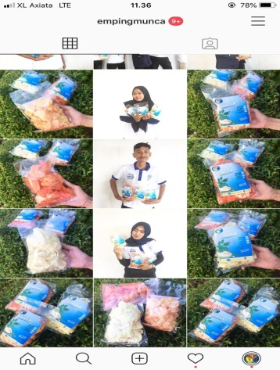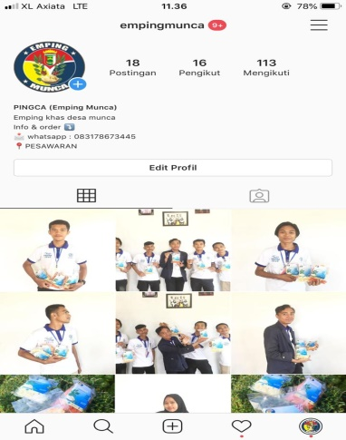
FACEBOOK PINCA (emping munca)
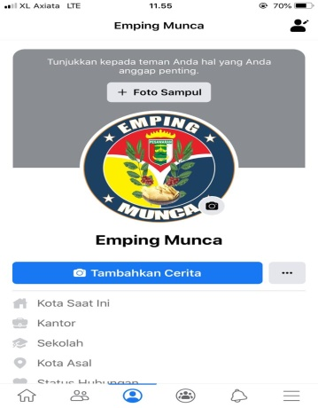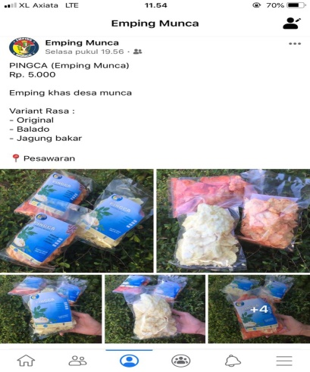
OLX PINCA (emping munca)
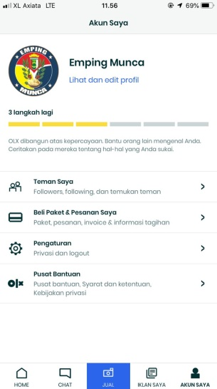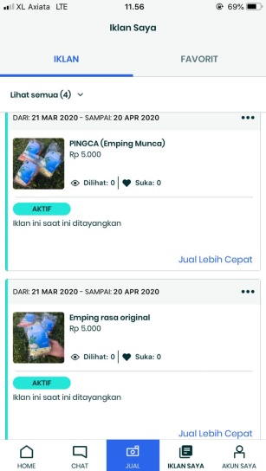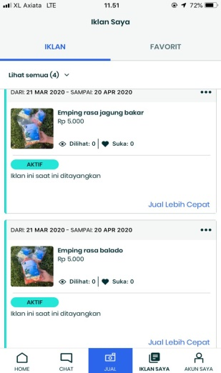
3.5 Manajemen Pemasaran Produk Dengan Bussines Lean Canvas
Nama : Ridwan chaniago
NPM : 1612110182
Jurusan : Manajemen

3.5.1 Pelatihan Business Lean Canvas
Dalam kegiatan ini kami memulai dengan mendatangi pemilik UMKM emping mentahan milik Ibu Sa’adah, untuk meminta izin melihat dan mengikuti proses pembuatan kerupuk emping. Dengan mengikuti proses pembuatan kerupuk emping kami memiliki tujuan untuk memberikan pelatihan Business Lean Canvas, dimana pelatihan Business Lean Canvas ini adalah salah satu alat ukur untuk membantu melihat bagaimana lebih akuratnya usaha yang sedang berjalan. Pelatihan ini kami menjelaskan 9 elemen yang mejadi dasar dalam Business Lean Canvas:

- Customer Segmen
Pada langkah pertama customer segmen ini kami menjelaskan kepada ibu sa’adah bagaimana di dalam bisnisnya harus menentukan terlebih dahulu, siapa target market (pasar) yang ingin di targetkan terlebih dahulu, seperti lingkungan sekitar, masyarakat lampung, tempat pesta, penjual buah, dan rumah makan. Yang mana akan menjadi target bisnisnya agar proses pembuatan dan penjualan bisa terarah.

- Problem
Problem adalah masalah atau keadaan yang belum sesuai dengan yang diharapkan customer, tentukan sebuah problem yang valid dan mencari tahu solusi yang sudah ada.
- Unique Value Proposition
Dalam Unique Value Proposition dijelaskan kepada pak royani bahwa produk bisnis yang dimilikinya harus mempunyai keunikan, keunggulan dan bisa mendatangkan suatu manfaat yang ditawarkan bagi customer segmen.sehingga bisnis emping mentahan milik ibu sa’dah mempunyai nilai lebih dibandingkan competitor (pesaing).
- Solusion
Menentukan solusi dalam semua problem yang dimiliki customer, didalam bisnis yang dimiliki pun harus bisa menyelesai semua problem yang dimiliki customer.

- Channel
Tentukan Channel yang akan digunakan untuk berkomunikasi dengan baik dengan customer, sehingga pembisnis mampu meningkatkan hubungan dan bisa selalu memberikan informasi kepada customer.

- Revenue Streams
Dengan Revenue Streams lah awalan dalam suatu pengembangan dalam suatu bisnis,karna Revenue Streams adalah sumber pemasukan dalam suatu bisnis,Ibu sa’dah dalam bisnisnya pun harus bisa tentukan Revenue Streams yang menjadi pemasukan utama, supaya bisa fokus mengembangkannya dan hasilnya bisa optimal, ketika bisnis yang di miliki sudah besar bisa menambahkan Revenue Streams lebih banyak lagi.

- Cost Structure
Hal ini menentukan biaya-biaya yang akan dikeluarkan, tahap ini kami memberikan pelatihan dalam pengelolaan struktur biaya, dengan tujuan supaya bisnis yang sedang berjalan bisa berjalan dengan efektif dan meminimalkan resiko didalam suatu bisnis.

- Key Matrics
Menentukan Key Matrics yang akan dikontrol, Key Matrics iyalah sebagai tolak ukur di dalam bisnis, Dengan Key Matrics ini akan sangat membantu dalam mengetahui progres dari performa bisnis yang dimiliki. ketika mengetahui performa di dalam bisnis yang dimiliki ,selanjutnya bisa melakuakan decision making (pengambilan keputusan) dalam pengembangan dengan lebih baik, yang sesuai dengan nilai dan tujuan dalam bisnis yang dimiliki, karna anda mengetahui part mana yang harus menjadi fokus utama untuk perbikan.

- Unfair Advantage
Dengan Unfair Advantage inilah salah satu hal yang harus membuat competitor(pesaing) itu sulit dalam meniru sesuatu apapun dari bisnis yang dimiliki . Semangkin banyak Unfair Advantage yang dimiliki di bisnis, semangkin tinggi kesulitan competitor (pesaing) untuk mengcopy/meniru dalam bisnis anda. Di dalam Unfair Advantage bisnis anda adalah sesuatu kelebihan produklah yang membuat bisnis anda jauh diatas pesaing.

PROBLEM  - Masalah utama dalam pasar di bisnis kerupuk emping ini adalah proses penumbukan yang membutuhkan waktu lama dan susah di bentuk.  EXISTING ALTERNATI VES  - Emping mentahan yang di awali dengan bahun baku yang kurang bagus di timpah dengan bahan baku yang bagus agar hasilnya tidak buruk dan di buang  - Kerupuk yang belum kering sempurna dari hasil jemur di jemur kembali di dalam rumah sampai terkelupas dari wadah. | SOLUTION  - Proses pembuatan yang akan dilakukan agar lebih mudah dibentuk:  - Menggunakan palu khusus emping  - Mempelajari skill membulatkan emping dan membuat se pipih mungkin  - Membuat banyak varian rasa baru dalam rasa kerupuk agar lebih  menarik dan bermanfaat | UNIQUE VALUE PROPOSITIO N  - Harga lebih terjangkau  - Produk lebih menarik dan memiliki rasa kerupuk yang khas  - Kerupuk emping yang memiliki kemasan lebih menarik akan lebih meningkatkan harga jual dan akan menarik pelanggan lebih muda |  | UNFAIR ADVANTAGE  - Memiliki kualitas kerupuk yang baik dan memiliki banyak farian rasa dan kemasan lebih menarik | CUSTOMER SEGMENTS  - Lingkungan sekitar dan masyarakat lampung  - Rumah makan,dan toko oleh oleh  - Usia yang menikmati umumnya dari usia 10 - 60 tahun
 | KEY MATRIX  - Fokus untuk membuat farian rasa kerupuk emping yang memiliki  rasa yang khas dan bervarian |  |  | CHANNELS  - whatsapp  - Instagram  - Mulut ke mulut  - Telpon
COST STRUCTURE  - Jasa ( pengiriman, dan pengepul kerupuk emping )  - Rasa  - Melinjo/tangkil ( Bahan baku )  - pengemasan  - Stiker |  |  | REVENUE STREAMS  - Toko oleh oleh  - Rumah makan  - Online  - Penjualan langsung

3.3.2 Tujuan Pelatihan
- Meningkatkan penjualan
- Memastikan bisnis berjalan dengan baik
- Membangun strategi secara moderen dan terarah
- Mempercepat mengetahui kekuatan dan kekurangan di dalam bisnis
- Memiliki sistem bisnis
- Proses menganalisa kebutuhan dan Profit secara cepat

Program Laporan Keuangan Sederhana berupa Harga Pokok Produksi dan Laporan Laba Rugi UMKM
Nama : Cynthia Dwi Apriliyanti
Jurusan : Manajemen
NPM : 1612110118
Keberhasilan sebuah usaha dapat diukur dari keuangan yang diperoleh pada akhir periode, untuk itu dibutuhkan pembukuan yang dapat mengetahui posisi keuangan suatu usaha sehingga diperlukan sistem akuntansi yang dapat membantu pemilik usaha dalam mengambil keputusan lebih lanjut. Kegiatan ini saya mulai dengan mendatangi pemilik emping bu sa’adah yang ada di Desa Munca Kabupaten Peswaran yaitu bersama ibu sa’adah dan melihat bagaimana penyusunan laporan keuangan yang digunakan untuk UMKM Emping bu sa’adah.
Dari hasil survey yang dilakukan, Ibu Sa’dah tidak melakukan pembukuan terhadapat pendapatan dan pengeluaran untuk usaha emping mentahan ini sehingga keuangan UMKM tidak pernah tercatat dengan baik, bahkan usaha yang dirintis tidak mengetahui harga pokok penjualan, keuntungan, dll.
Jadi saya dapat menyimpulkan dari usaha Ibu Sa’adah ini, Ibu Sa’adah tidak mengetahui pengeluaran dan pendapatan yang ia dapatkan oleh usaha Emping ini, padahal jika Ibu Sa’adah menggunakan pencatatan dengan baik maka Ibu Sa’adah akan lebih mengetahui posisi laporan keuangan dengan baik karena usaha home industri ini sudah sangat pesat sehingga banyak orang-orang luar desa bahkan sampai keluar kota yang sudah mengetahui usaha ini dan bersedia datang ke tempat usaha ibu Sa'adah ini.
Perencanaan yang sudah saya buat sebelum dilaksanakan nya Praktek Kerja Pengabdian masyarakat, saya mengimplementasikan di Desa Munca Kabupaten Pesawaran yaitu Mengadakan Pelatihan Penyusunan Anggaran Secara Sederhana yaitu dengan mengetahui Harga Pokok Produksi Dan Laporan Laba Rugi.

    - Harga Pokok Produksi
Harga Pokok Produksi adalah penjumlahan seluruh pengorbanan sumber ekonomi yang digunakan untuk mengubah bahan baku menjadi produk. Perhitungan Harga Pokok Produk dapat digunakan untuk menentukan harga jual yang akan diberikan kepada pelanggan sesuai dengan biaya-biaya yang dikeluarkan dalam proses produksi.

    - Komponen Biaya Harga Pokok Produksi
Biaya produksi terdiri dari dua yakni biaya komersial dan biaya manufaktur, biaya manufaktur adalah biaya pabrik yakni jumlah dari elemen-elemen biaya diantaranya biaya bahan baku, biaya tenaga kerja langsung dan biaya overhead pabrik. Dari penjelasan disamping ‘biaya bahan baku’ disebut juga biaya utama sedangkan ‘biaya tenaga kerja’ dan ‘biaya overhead pabrik’ disebut juga biaya konversi.Sedangkan biaya komersial adalah biaya yang timbul atau yang terjadi dikarenakan kegitan diluar dari proses produksi seperti biaya pemasaran dan biaya administrasi umum.
Penjelasan mengenai biaya ‘bahan baku, biaya tenaga kerja langsung dan biaya overhead pabrik’ :
- Biaya Bahan Baku
Terjadi karena adanaya pemakain bahan baku. Biaya bahan baku merupakan harga pokok bahan baku yang dipakai dalam produksi untuk membuat barang atau produk, baiasanya 100% bahan baku merupakan masuk dalam produk yang telah jadi.
- Biaya Overhead Pabrik
Biaya Overhead Pabrik timbul akibat pemakain fasilitas-fasilitas yang digunakan untuk mengolah bahan seperti mesin, alat-alat, tempat kerja dan sebagainya. Dan yang lebih jelas lagi adalah biaya overhead pabrik terdiri dari biaya di luarGuci ukuran besar

Tabel 3.1
Biaya Bahan Baku
No | Keterangan | Harga | Jumlah | Total
1 | Tangkil | Rp 17.000 | 5 Kg | Rp 85.000
2 | Minyak | Rp 23.000 | 3pcs | Rp 69.000
3 | Gas | Rp 25.000 | 1 Tabung | Rp 25.000
4 | Serbuk Perasa | Rp 7.000 | 5bungkus | Rp 35.000
 |  | Jumlah |  | Rp 214.000

Tabel 3.3
Biaya Overhead Pabrik
No | Keterangan | Jumlah | Harga | Total
1 | Plastik | 3pcs | Rp 20.000 | Rp 60.000
2 | Kayu | 2Ikat | Rp 5.000 | Rp 10.000
3 | Pasir | 1kg | Rp1.000 | Rp 1.000
 |  | Jumlah |  | Rp 71.000

Tabel 3.4
Harga Pokok Produksi
No | Keterangan | Total
1 | Biaya Bahan Baku | Rp 214.000
3 | Biaya Overhead Pabrik | Rp 80.000
 | Jumlah | Rp 294.000

Emping sendiri dijual dengan harga Rp 8.000 per Pcs dengan ukuran plastik 150x100 dengan berat bersih sekitar 100 Grm. Biaya bahan baku yang dibutuhkan dalam satu kali produksi dengan melinjo sebanyak 5 kg yaitu membutuhkan biaya sekitar Rp 480.000 sudah termasuk dengan seluruh bahan yang dibutuhkan dari proses awal sampai dengan jadi. Selain itu, serta biaya overhead pabrik yang dihabiskan dalam sekali produksi yaitu sekitar Rp 80.000. Jadi, keseluruhan biaya yang dibutuhkan dalam sekali produksi dengan milinjo sebanyak 5 Kg yaitu sebesar Rp 560.000 dengan laba bersih sekitar Rp 375.000.
3.1.6. Kesimpulan dan Saran
Diharapkan dengan kegiatan Praktek Kerja Pengabdian Masyarakat (PKPM) UKM Emping dapat menerapkan sistem laporan keuangan sederhana untuk mengetahui berapa besar dana yang kita keluarkan untuk menjalankan usaha tersebut, dan juga seberapa besar keuntungan yang kita peroleh. Selain itu, dengan adanya pembukuan kita akan lebih mudah menjalankan aktivitas usaha.

Pengembangan UMKM Emping melalui pelatihan dan penyusunan laporan keuangan sederhana
Nama : Rian Pahlepi
Jurusan : Akuntasi
NPM : 161212012

Pelatihan dan pembuatan Laporan Keuangan sederhana dilakukan dengan tujuan agar dapat membantu pemilik UMKM dalam proses penyusunan agar laba dapat diketahui dengan benar sehingga dapat mengembangkan usahanya.

3.7.1 Tahapan Pembuatan laporan keuangan sederhana pada UMKM
Pelatihan ini bertujuan untuk memperbaiki laporan keuangan pada UMKM Emping sehingga laporan keuangan pada UMKM tersebut akan terdata dengan baik dan jelas. Hal pertama yang dilakukan dalam penyusunan laporan keuangan sederhana pada UMKM Emping yaitu melakukan pemeriksaan terhadap format penyusunan laporan keuangan. Berdasarkan hasil pemeriksaan, diketahui bahwa pemilik UMKM Empinge tidak melakukan pembukuan terhadap uang yang masuk dan keluar sehingga keuangan belum terdata dengan baik. Pelatihan ini diharapkan dapat membuat keuangan UMKM dapat terdata dengan jelas dan pemilik dapat membuat sendiri laporan keuangannya.

3.7.2 Laporan Keuangan UMKM Emping per Produksi
- Laporan Laba/Rugi
UMKM Emping
Laporan Laba Rugi
Periode yang berakhir 31 JANUARI 2020
Tabel 3.2 Laporan Laba Rugi UMKM Emping
Pendapatan |  | RP19.619.400
Harga Pokok Produksi |  | (Rp.1.704.000)
Total Pendapatan |  | Rp17.915.400
Biaya-Biaya
Biaya Bahan Baku | Rp.1.500.000
Biaya Tenaga Kerja | Rp. 2.250.000
Biaya lain – lain | -
Total Biaya |  | (Rp. 3.750.000)
Laba/Rugi Usaha |  | Rp.14.165.400
Keterangan :
Tabel 3.3 Rincian Perhitungan Laporan Laba Rugi
Nama Akun | Keterangan | Perhitungan
Pendapatan | Pendapatan diperoleh dari harga jual produk dikalikan dengan banyak jumlah produk di produksi.  -Harga Jual Produk =  -Kerupuk emping original- Rp, 5.000 @unit  -Kerupuk emping rasa balado- Rp, 7.000 @unit  -emping jgung bakar Rp,7.000@unit Jumlah Produk di produksi =  Original 25 bks/hari 750/bulan  Balado 35 bks/hari 1050/ bulan  jagng bakar 35 bks/hari 1050/bulan  Total :95 BKS | Pendapatan =  Rp. 6.884 X 2850= RP19.619.400
Harga Pokok Produksi | Harga Pokok Produksi diperoleh dari perhitungan Harga Pokok Produksi yang telah dilakukan sebelumnya.
Total Pendapatan | Total Pendapatan diperoleh dari pendapatan dikurangi harga pokok produksi.  -Pendapatan = RP19.619.400  -Harga Pokok Produksi = Rp.1.704.000 | TotalPendapatan=RP RP19.619.400 - Rp.1.704.000
Biaya- Biaya | Biaya- Biaya diperoleh dari hasil penggolongan dan perhitungan biaya- biaya yang telah dilakukan sebelumnya.
Total Biaya | Total biaya diperoleh dari penjumlahan biaya- biaya seperti biaya bahan baku, biaya tenaga kerja dan biaya pemasaran.  -Biaya Bahan Baku = Rp.1.500.000.  -Biaya Tenaga Kerja = Rp. 2.250.000 | Total Biaya = Rp.1.500.000. + Rp. 2.250.000= Rp. 3.750.000
Laba/Rugi | Laba/ Rugi diperoleh dari selisih Total pendapatan dengan Total Biaya.  -Total Pendapatan = RP19.619.400 – Hpp = Rp.1.704.000- Total Biaya = Rp. 3.750.000 | Laba/ Rugi = RP19.619.400 – Rp.1.704.000– Rp. 3.750.000= RP 14.165.400

    - Pengembangan UMKM Melalui Pelatihan dan Penghitungan Harga Pokok Produksi

3.7.3.1 Tahapan Penghitungan Harga Pokok Produksi
Tahapan dalam penghitungan dari Harga Pokok Produksi adalah sebagai berikut :

            - Pengumpulan Data
Adapun data yang diperoleh dari proses pengumpulan data adalah sebagai berikut :
              - Biaya Bahan Baku per Produksi

Tabel 3.4 Biaya Bahan Baku per Produksi
Biaya Bahan Baku :
Bahan Baku | Quantity | Price | Total
Tangkil | 5 kg | Rp 10.000 | Rp 50.000
Biaya bahan baku selama sebulan (30 produksi) |  |  | Rp 1.500.000

              - Biaya Tenaga Kerja Langsung per Produksi
Tabel 3.5 Biaya Tenaga Kerja Langsung Per Produksi
Nama Pekerja | Gaji diterima
SAADAH- | 75.000
- | -

              - Biaya Overhead Pabrik - Depresiasi Peralatan per Produksi
Tabel 3.6 BOP
No | Keterangan | Jumlah | Harga | Total
1 | Plastik | 3pcs | Rp20.000 | Rp 60.000
2 | Kayu | 2Ikat | Rp 5.000 | Rp 10.000
3 | Pasir | 5kg | Rp 1.000 | Rp 5000
 | Gas | 1 | RP 25.000 | RP 25.000
 | Serbuk perasa | 5bks | RP 7.000 | RP35.000
 | Minyak goring | 3 kg | RP 23.000 | RP 69.000
 | TOTAL |  |  | RP 204.000

            - Perhitungan Harga Pokok Produksi
Produksi UMKM Emping dilakukan sebanyak 30 kali dalam sebulan. Langkah awal dalam perhitungan Harga Pokok Produksi adalah :
              - Menghitung Bahan Baku yang digunakan

Tabel 3.7 Perhitungan Bahan Baku Yang Digunakan
Bahan Baku Per Bulan :
Persediaan awal bahan baku | Rp. 0
Pembelian bahan baku | Rp.1.500.000
 |  | Rp.1.500.000
Total Bahan Baku yang digunakan |  | Rp.1.500.000

              - Menghitung biaya produksi
Tabel 3.8 Perhitungan Biaya Produksi
Biaya Produksi
Bahan baku yang digunakan | Rp.1.500.000
Biaya Tenaga Kerja Langsung | RP 2.250.000
Total |  | Rp.3.750.000
Biaya Overhead |  | RP 204.000
Total Biaya Produksi |  | Rp.1.704.000

              - Menghitung Harga Pokok Produksi (HPP)

UMKM Emping
Laporan Harga Pokok Produksi
Untuk 1 bulan periode
yang berahir per 31 JANUARI 2020
Tabel 3.9 Perhitungan Harga Pokok Produksi
Biaya | Jumlah Biaya
Persediaan awal barang dalam proses | Rp.0
(+) Biaya Produksi | Rp.1.704.000
(-) Persediaan akhir barang dalam proses | (Rp. 0)
Total Harga Pokok Produksi | Rp.1.704.000

              - Penentuan Harga Pokok Penjualan
Dari biaya-biaya yang dikeluarkan tadi dapat menghasilkan sebanyak 95 bungkus emping \ 9,5 kg dan perhitungan harga jual nya adalah sebagai berikut :
Tabel 3.10 Perhitungan Harga Pokok Penjualan
Jenis- jenis biaya Rp
Biaya Bahan Baku | RP 50.000
Biya tenaga kerja langsung | RP 400.000
Biaya Overhead | RP 204.000
Total Biaya |  | Rp 654.000
Jumlah barang diproduksi |  | 95 bngkus
Harga Pokok Penjualan per unit |  | Rp. 6.884
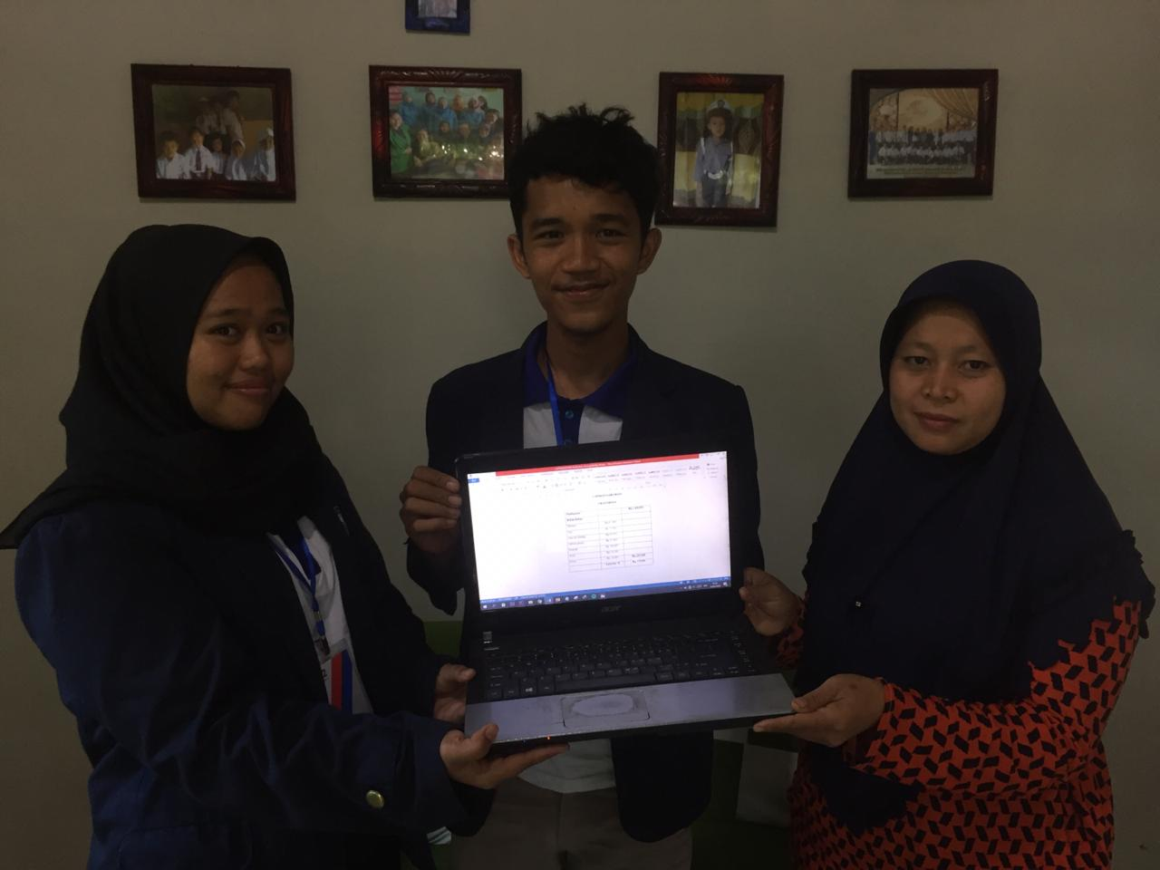
Proses Penyerahan Hasil Kerja

Pembuatan Media Pemasaran Berupa Sosial Media
Nama : Nabilla
Jurusan : Manajemen
NPM : 1612110445

    - Kerangka Pemecahan Masalah
Produk UMKM Bu Sa’adah Emping milik hanyalah mengandalkan pesanan dari konsumen dan warga sekitar, Emping hasil produksi biasanya tersimpan lama menunggu pemesan mengambil. Produk Emping di jual kepada masyarakat di desa Munca serta desa di kecamatan Pesawaran lainnya sehingga penjualan nya cukup banyak. Dengan adanya kegiatan Praktek Kerja Pengabdian Masyarakat (PKPM), kami memberikan solusi dengan cara pengembangan pemasaran produk UMKM Bu Sa’adah Emping melalui media sosial, dengan adanya perkembangan zaman saat ini tentu saja media sosial menjadi sarana promosi dan penjualan yang paling tepat untuk bermacam usaha. Dengan memasarkan produk UMKM Bu Sa’adah Emping melalui media sosial seperti Instagram, Facebook dan Tokopedia tentunya akan membuat jangkauan pasar yang lebih luas lagi bukan hanya di tingkat kecamatan.

    - Realisasi Pemecahan Masalah
Pemasaran produk melalui media sosial sangatlah efektif dan sangat membantu, karena tidak dapat dipungkiri di jaman ini media sosial memiliki peran yang amat besar sebagi tempat pencarian informasi dan merupakan salah satu strategi pemasaran yang efektif
    - Sasaran Objek
Sasaran objek dalam kegiatan ini adalah UMKM Emping milik Ibu Sa’adah yang berada di desa Munca.

    - Metode Pelaksaan
Dalam memecahkan masalah dan merealisasikan ide-ide yang telah disusun sedemikian rupa di Desa Munca khusunya pada usaha UMKM Bu Sa’adah Emping
    - Pemasaran produk Bu Sa’adah Emping
Tak dapat dipungkiri peran media sosial seperti Instagram, Facebook, Whatsaap dan sebagainya bukanlah lagi hal yang baru di kalangan masyarakat. Tidak heran bila media sosial saat ini juga digunakan sebagai alternative pengenalan dan pemasaran bisnis bagi para pemilik usaha. Memasarkan produk yang kita miliki melalui media sosial juga merupakan salah satu strategi pemasaran (Marketing Strategy) yang efektif, mengingat begitu besarnya peran media sosial sebagai tempat pengumpulan dan pencarian informasi bagi setiap aspek dan lapisan masyarkat modern saat ini. Dengan memasarkan produk Bu Sa’adah Emping melalui media sosial akan membuat produk dikenal lebih luas lagi.
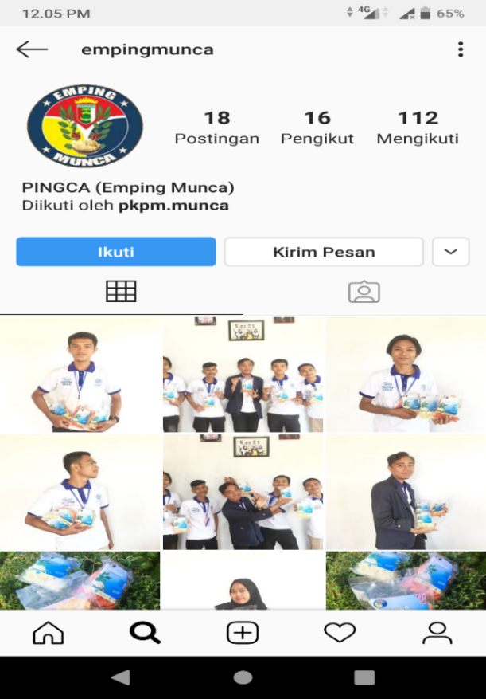
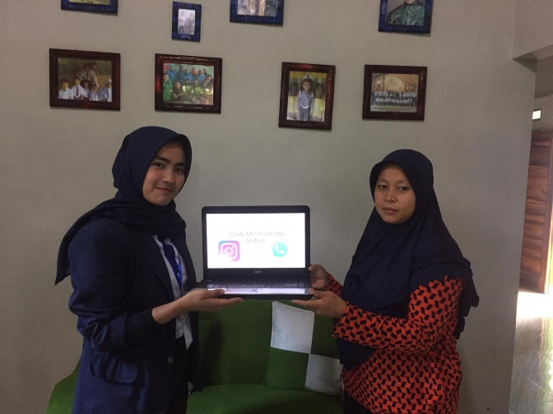
Penyerahan Sosial Media Ke UMKM

Program Futsal
Futsal adalah permainan bola yang dimainkan oleh dua tim, yang masing-masing beranggotakan lima orang. Tujuannya adalah memasukkan bola ke gawang lawan, dengan memanipulasi bola dengan kaki. Selain lima pemain utama, setiap regu juga diizinkan memiliki pemain cadangan. Tidak seperti permainan sepak bola dalam ruangan lainnya, lapangan futsal dibatasi garis, bukan net atau papan.
Futsal digunakan orang untuk Olahraga atau mempersehat badan, biasanya ada yang melakukannya di lapangan terbuka, di tempat tertutup, maupun di sekolah. Sekarang, sejak kecil banyak anak sudah terbiasa bermain futsal, baik oleh orang tua, maupun oleh pengajar olahraga di sekolah.Fustsal sangat penting untuk pembentukan kelenturan tubuh, yang menjadi arti penting bagi kelangsungan hidup manusia. Kegiatan senam dilakukan setiap hari minggu di Desa Munca selama PKPM berlangsung, diadakanya kegiatan ini agar anak anak di desa ini bisa lebih sehat dan memberikan penyegaran jasmani dan rohani.
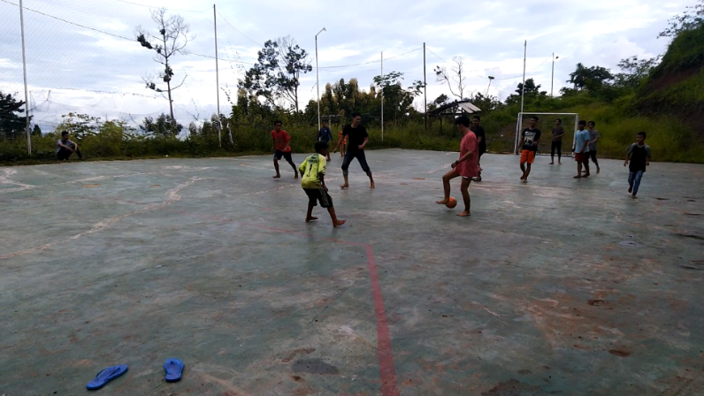
Kegiatan senam di Desa Negararatu Dusun Shidoharjo 1

Program Mengajar anak anak di sekitar
Belajar mengajar adalah suatu kegiatan yang bernilai edukatif. Nilai edukatif mewarnai interaksi yang terjadi antara guru dan anak didik. Dengan pengelolaan kelas yang baik, tujuan pembelajaran dapat dicapai tanpa menemukan kendala yang berarti, kegiatan mengajar ini guna membantu anak di sekitar bisa mendapat ilmu lebih selapas dari sekolah dan mengjari bagaimana penyelsain tugas tugas yang diberikan sekolah.
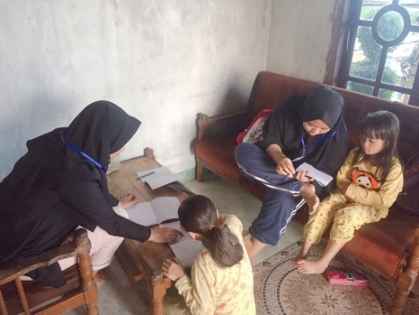
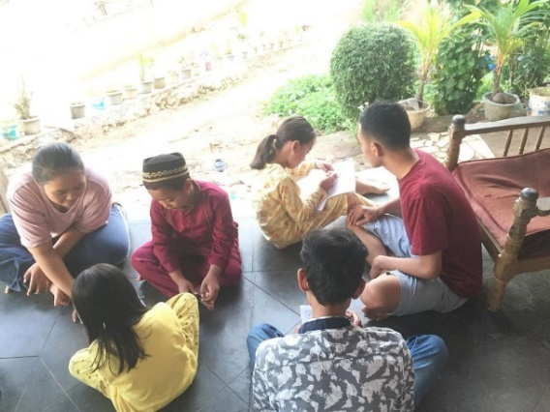
Proses belajar mengajar di lingkungan sekitar

Mengikuti Kegiatan Pramuka
Olahraga adalah aktivitas untuk melatih tubuh seseorang, tidak hanya secara jasmani tetapi juga secara rohani. Olahraga sangat bermanfaat bagi kesehatan tubuh. Dengan berolahraga metabolisme tubuh menjadi lancar sehingga distribusi dan penyerapan nutrisi dalam tubuh menjadi lebih efektif dan efisien. Kombinasi diet, olahraga dan tidur merupakan kunci yang penting untuk kesehatan total. Guna menjaga kesehatan kami mengikuti kegiatan olahraga juga bisa menjadi pengikat keakraban dengan warga desa.
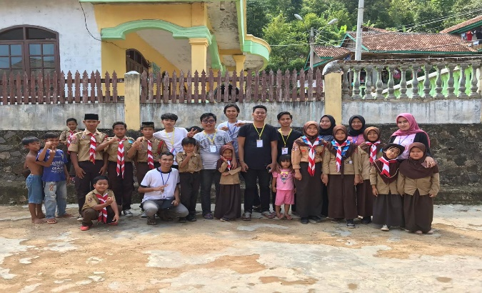
Kegiatan pramuka bersama anak sd

BAB IV
PEMBAHASAN DAN EVALUASI

4.1 Pembahasan
Praktek Kerja Pengabdian Masyarakat (PKPM) merupakan salah satu bentuk realisasi ilmu yang telah didapatkan selama perkuliahan, yang langsung menyentuh pada kebutuhan masyarakat maupun pemerintahan setempat dalam pengelolaan sumber daya dan potensi yang ada pada daerah-daerah yang telah menjadi sasaran, yaitu daerah-daerah yang memiliki keaneka ragaman hasil bumi serta komditas lain yang unggul yang selama ini belum dikelola dengan baik serta membangun sistem informasi yang nanti berguna bagi desa.
Selain itupula kegiatan Praktek Kerja Pengabdian Masyarakat (PKPM) merupakan wujud dari bentuk penerapan dedikasi dari Tri Dharma Perguruan Tinggi, sehingga hal ini merupakan suatu kewajiban yang harus dilaksanakan oleh seorang sarjana.
Selama berlangsungnya kegiatan PKPM di Desa Munca program dan kegiatan penunjang yang telah berjalan dan terealisasi sesuai dengan harapan adalah :
    - Program Pembuatan WEB Untuk UMKM Bu Sa’adah Emping (Maulana Hafidz Fazriansyah)
Merupakan program utama yang dikerjakan dan dilakukan oleh mahasiswa Fakultas Ilmu Komputer IBI Darmajaya yang sedang melaksanakan program Praktek Kerja Pengabdian Masyarakat. Tujuan serta maksud dari pembuatan web ini adalah sebagai salah satu media yang dapat memberikan informasi tentang produk-produk emping milik UMKM Bu Sa’adah Emping kepada para pelanggan atau calon konsumen. Hasilnya berupa website yang dapat diakses dengan mudah oleh para pelanggan, website dapat di akses dengan domain :
https://fazriansyah201297.wixsite.com/empingmunca

    - Pelatihan Dasar-Dasar Komputer (Andri Putra Saleh)
Bertujuan untuk mengenalkan tentang dasar-dasar pengoperasian komputer kepada murid-murid MI Al-falah Munca, agar kedepan nya mereka dapat mengoperasikan komputer dengan baik seiring dengan perkembangan zaman agar mereka tidak asing lagi dengan cara pengoperasian komputer.

    - Pelatihan Laporan Keuangan berupa Harga Pokok Produksi dan Laporan Laba Rugi (Cynthia Dwi Apriliyanti)
Laporan Keuangan adalah suatu informasi yang menggambarkan tentang kondisi suatu perusahaan, dimana selanjutnya akan menjadi suatu informasi yang menggambarkan mengenai kinerja perusahaan tersebut (Irham Fahmi : 2011). Dengan adanya pelatihan ini diharapkan pemilik usaha UMKM Bu Sa’adah Emping dapat lebih memahami pencatatan Laporan Keuangan yang baik dan terstuktur, dan bisa melihat keuntungan yang di dapat setiap kali produksi.

    - Strategi Pemasaran Untuk UMKM Emping (Ridwan Chaniago)
Strategi pemasaran adalah upaya untuk memasarkan suatu produk, apakah itu barang atau jasa, menggunakan pola rencana dan taktik tertentu sehingga jumlah penjualan menjadi lebih tinggi. Strategi Pemasaran memiliki peran penting dalam suatu perusahaan atau bisnis karena berfungsi untuk menentukan nilai ekonomi perusahaan, baik harga barang maupun jasa. Menurut Kotler dan Armstrong, Strategi pemasaran adalah logika pemasaran di mana unit bisnis berharap untuk menciptakan nilai dan manfaat dari hubungan mereka dengan konsumen.

    - Pemasaran UMKM Bu Sa’adah Emping Melalui Media Sosial (Nabilla)
Proses pemasaran yang dilakukan oleh UMKM Emping Bu Sa’adah sebelumnya masih menggunakan sistem pemasaran tradisional sehingga pangsa pasar UMKM Emping Bu Sa’adah belum begitu luas. Dengan adanya sistem pemasaran berbasis online di harapkan penjualan produk UMKM tersebut dapat lebih maju lagi dan produk-produknya dapat dikenal dengan luas tidak hanya dikenal oleh masyarakat sekitar saja.

    - Pembuatan Logo UMKM Bu Sa’adah Emping (Alfa Azi Effendar)
Logo merupakan sebuah identitas suatu perusahaan atau produk, tidak hanya sebagai identitas logo juga berguna untuk penyampaian informasi produk kepada publik, memperngaruhi pemikiran atau pendapat terhadap suatu produk. Dengan adanya Logo yang didesain diharapkan dapat menjadi pembeda visual antara suatu perusahaan dengan perusahaan lainnya.

  - Evaluasi
Dalam pelaksaan PKPM selama kurang lebih 1 bulan (30 hari) di desa Munca banyak kegiatan yang telah terealisasi sesuai dengan rencana yang telah di persiapkan. Namun tidak menutup kemungkinan tentunya ada rencana kegiatan yang telah disusun tetapi tidak dapat terealisasi. Adapun kegiatan yang sudah disusun tetapi tidak dapat terealiasi selama kegitan PKPM di desa Munca adalah pertandingan futsal di desa Munca.
Meskipun terdapat program yang tidak dapat terlaksana sesuai dengan perencanaan awal, bukan berarti kegiatan PKPM menjadi sebuah kegagalan. Karena hal tersebut terjadi akibat situasi dan kondisi yang tidak memungkinkan. Namun dibalik kegiatan yang tidak terlaksana tersebut terdapat kegiatan yang terjadi di luar rencana awal yaitu Mengikutin kegitan pramuka di MI Al-Falah Munca, bersih-bersih masjid Dahlia Al-Yusuf , melakukan olahraga futsal bersama warga desa munca.

BAB V
PENUTUP

5.1 Kesimpulan
Berdasarkan rangkaian program kerja yang dilakukan oleh kelompok 16 PKPM IBI Darmajaya, di Desa Munca, Kabupaten Pesawaran, Lampung Selatan dapat diambil kesimpulan sebagai berikut :
- Pelaksanaan pembuatan serta pengembangan website bagi UMKM Bu Sa’adah Emping agar pemasaran lebih luas.
- Pembuatan sosial media dan online store untuk UMKM Bu Sa’adah agar kedepanya lebih dikenal dan guna menarik pelanggan agar tertarik dengan produk yang ditawarkan.
- Pelatihan pembuatan laporan keuangan sederhana bertujuan agar UMKM Bu Sa’adah Emping dapat mengevaluasi setiap pendapatan dan pengeluaran usaha agar keuntungan dari usaha tersebut dapat terkontrol dengan baik.
- Pembuatan Logo bagi UMKM Emping Bu Sa’adah agar produk bisa dikenal lebih luas dan tidak adanya pengakuan hak cipta atas bentuk dari emping yang dibuat.
- Pelatihan komputer berjalan dengan baik dan anak-anak SD Munca sangat antusias dalam mengikuti pembelajaran.
- Mengadakan kegiatan sosialisasi terkait UMKM di Desa Munca.

5.2 Saran
Adapun saran-saran atau masukan yang dapat kami berikan adalah sebagai berikut :

    - Untuk Masyarakat
      - Tingkatkan rasa kepedulian terhadap perkembangan ekonomi kampung, tingkatkan keaktifan dalam hal usaha untuk membangun kampung dengan kreativitas dan kemampuan yang dimiliki.
      - Selalu meningkatkan partisipasi dan keinginan untuk belajar dalam bidang ilmu pengetahuan teknologi yang dapat memberikan kontribusi dalam pengembangan karakter masyarakat yang lebih baik lagi.
      - Pengelolaan sumber daya alam harus di kelola secara intergitas agar dapat berjalan dengan maksimal.
      - Harus menjaga kerukunan antara warga desa guna menciptakan keharmonisan.

    - Untuk Institusi
Kegiatan Praktek Kerja Pengabdian Masyarakat IBI Darmajaya ini sebaiknya diadakan kembali pada periode mendatang, karena kegiatan ini memberikan dampak positif dalam pengembangan karakter mahasiswa serta meningkatkan rasa kepedulian mahasiswa terhadap sesama dan terhadap lingkungan sekitar, melatih mahasiswa berifikir lebih kreatif belajar menjadi pemecahan masalah di dalam masyaratkat dan bercermin dan bersyukur karena dapat mengenyam pendidikan tingkat lanjut.

LAMPIRAN

Kegiatan di MI Al- Falah Munca
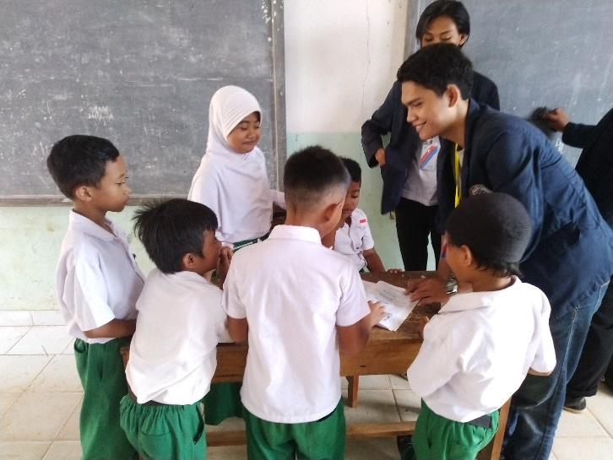
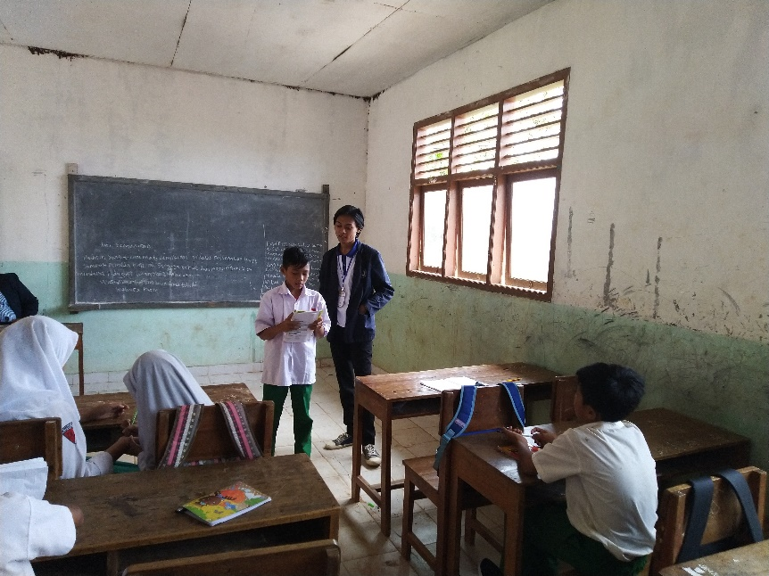
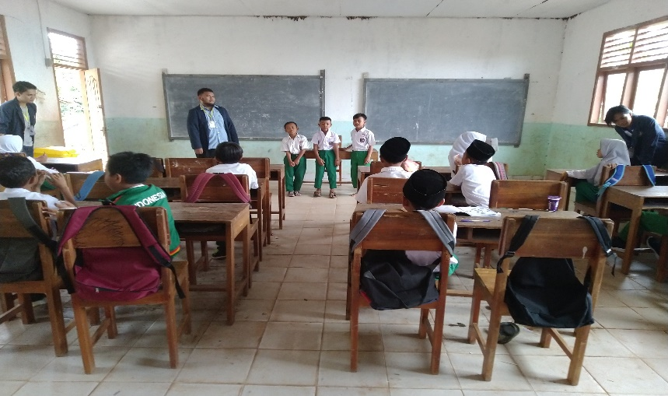
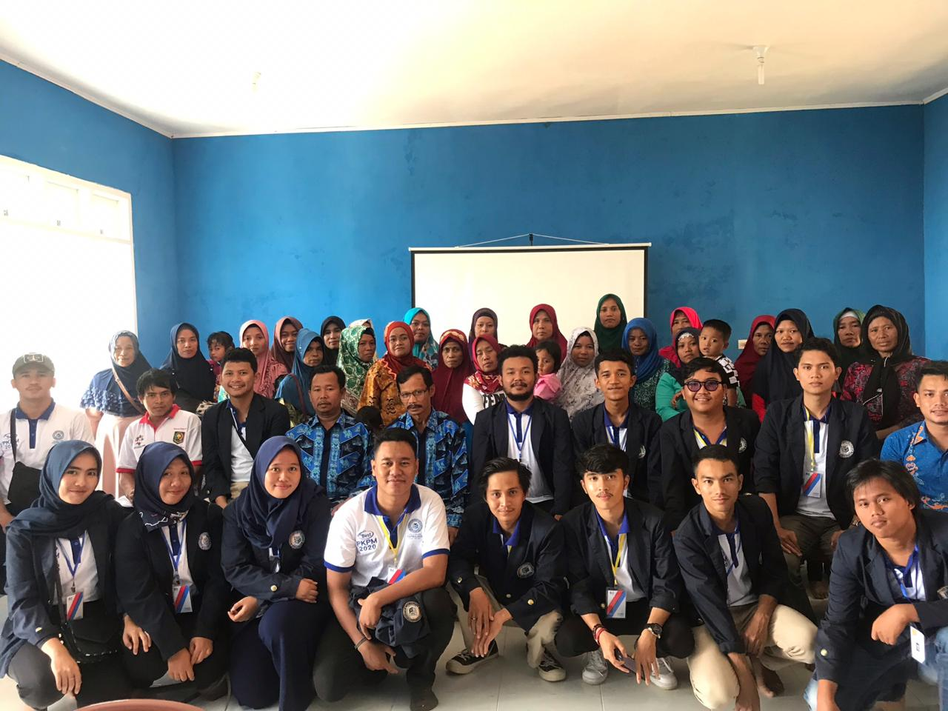
Sosialisasi UMKM Desa Munca
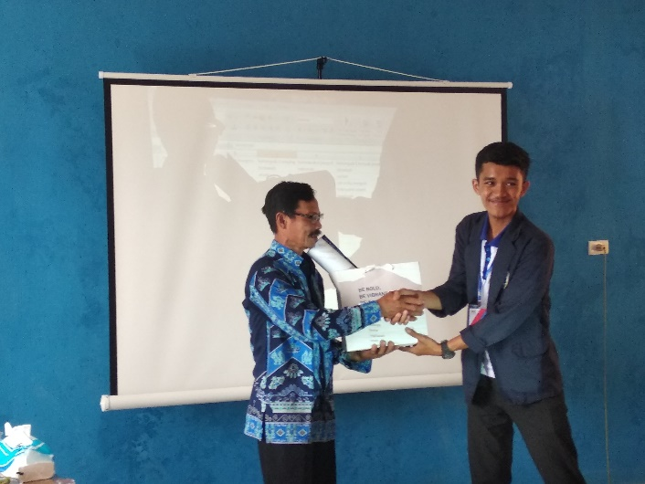
Penyerahan sovenir IBI Darmajaya
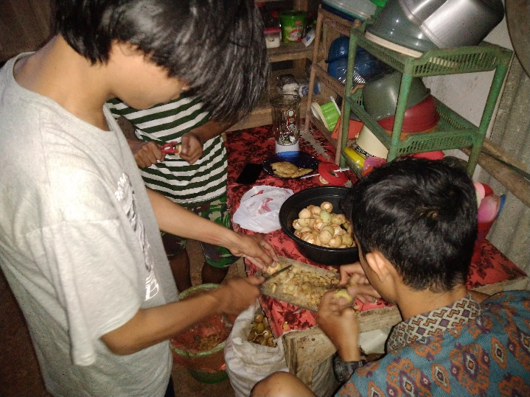
Melakukan percobaan membuat sirup buah pala

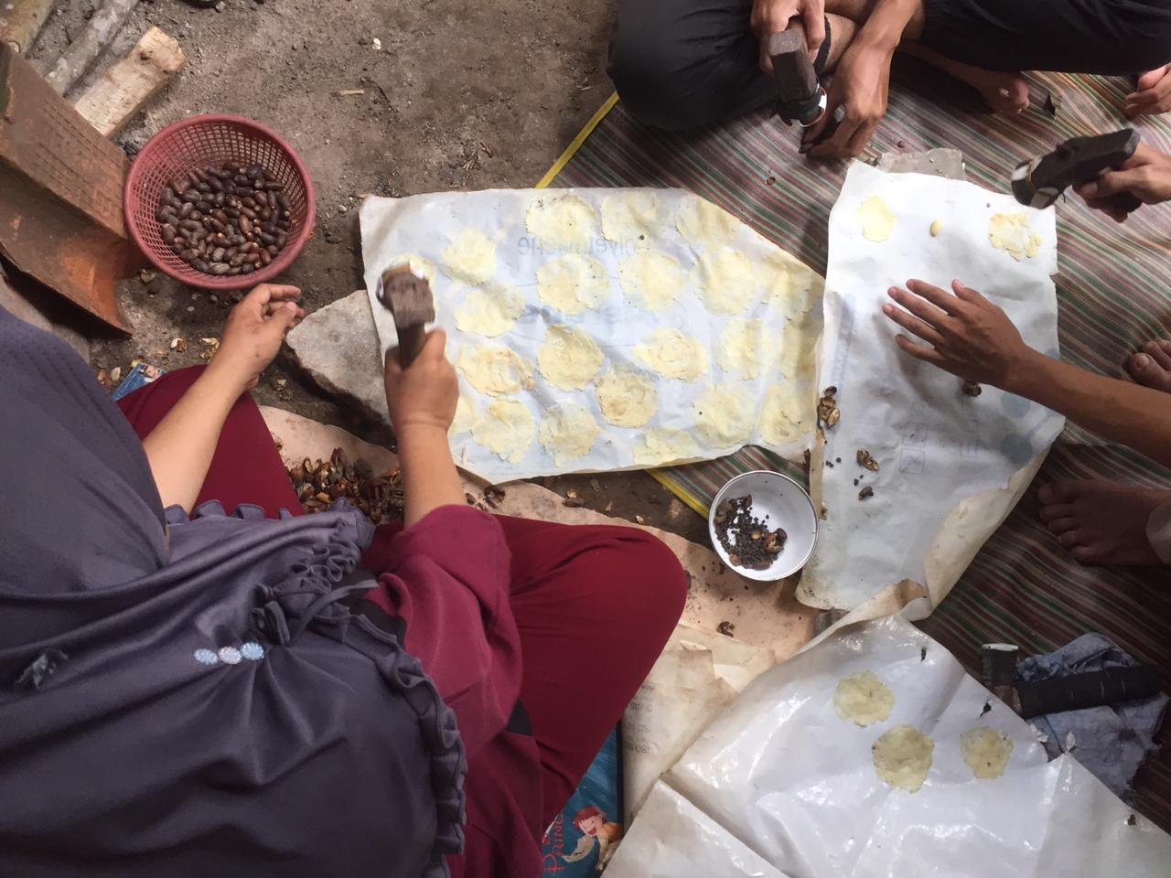
Proses Pembuatan Emping
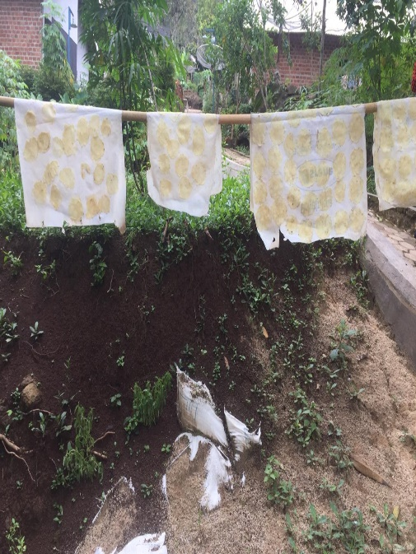
Hasil Emping Siap Di olah
Penyerahan Logo

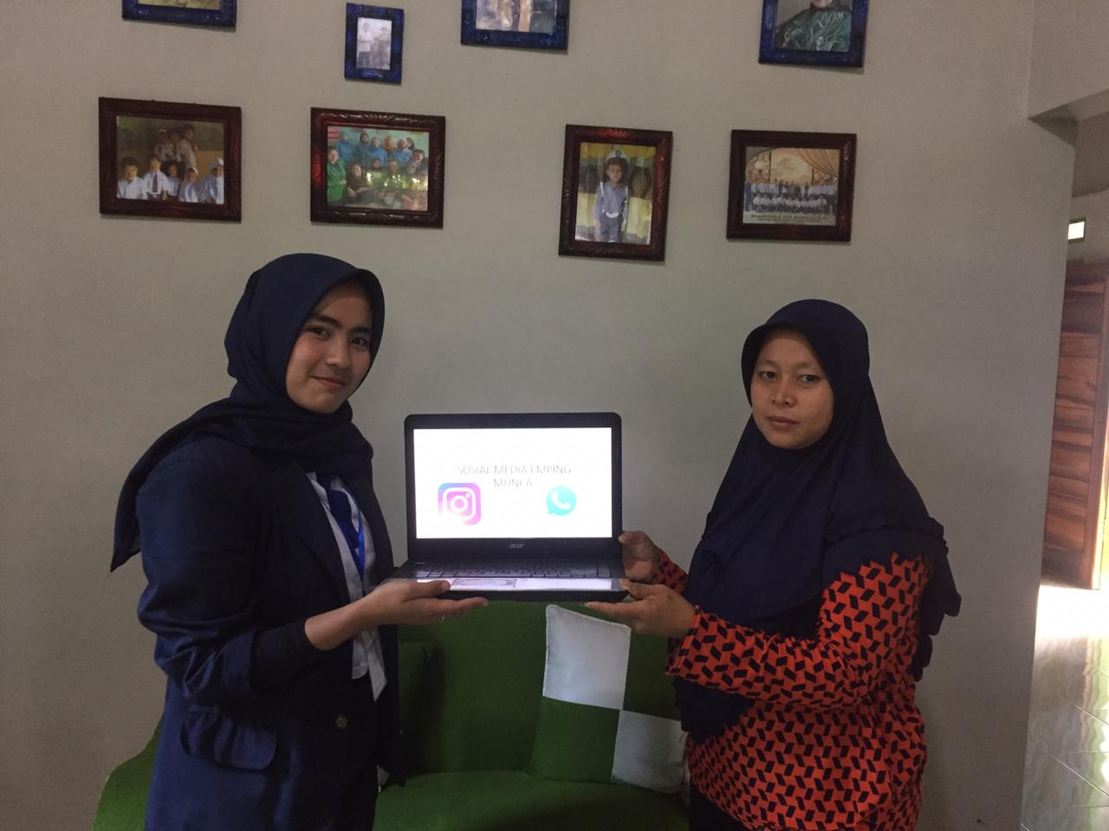
Penyerahan Sosial Media

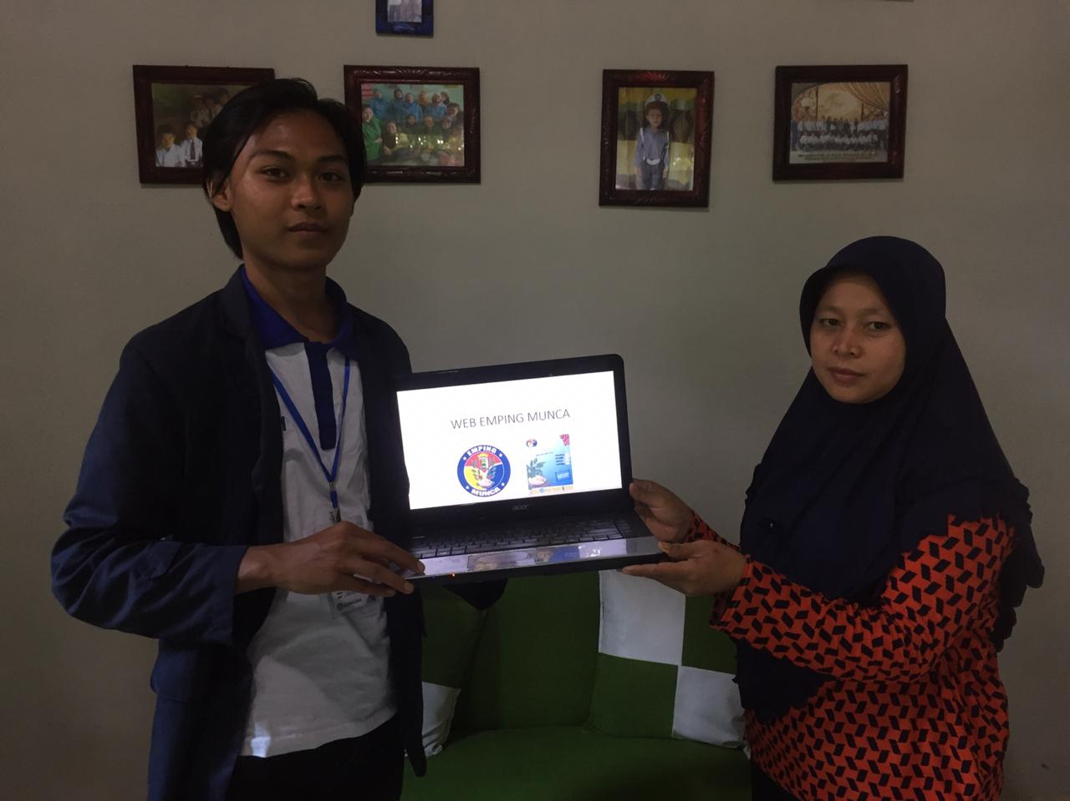
Penyerahan Website
Penyerahan Laporan Keuangan

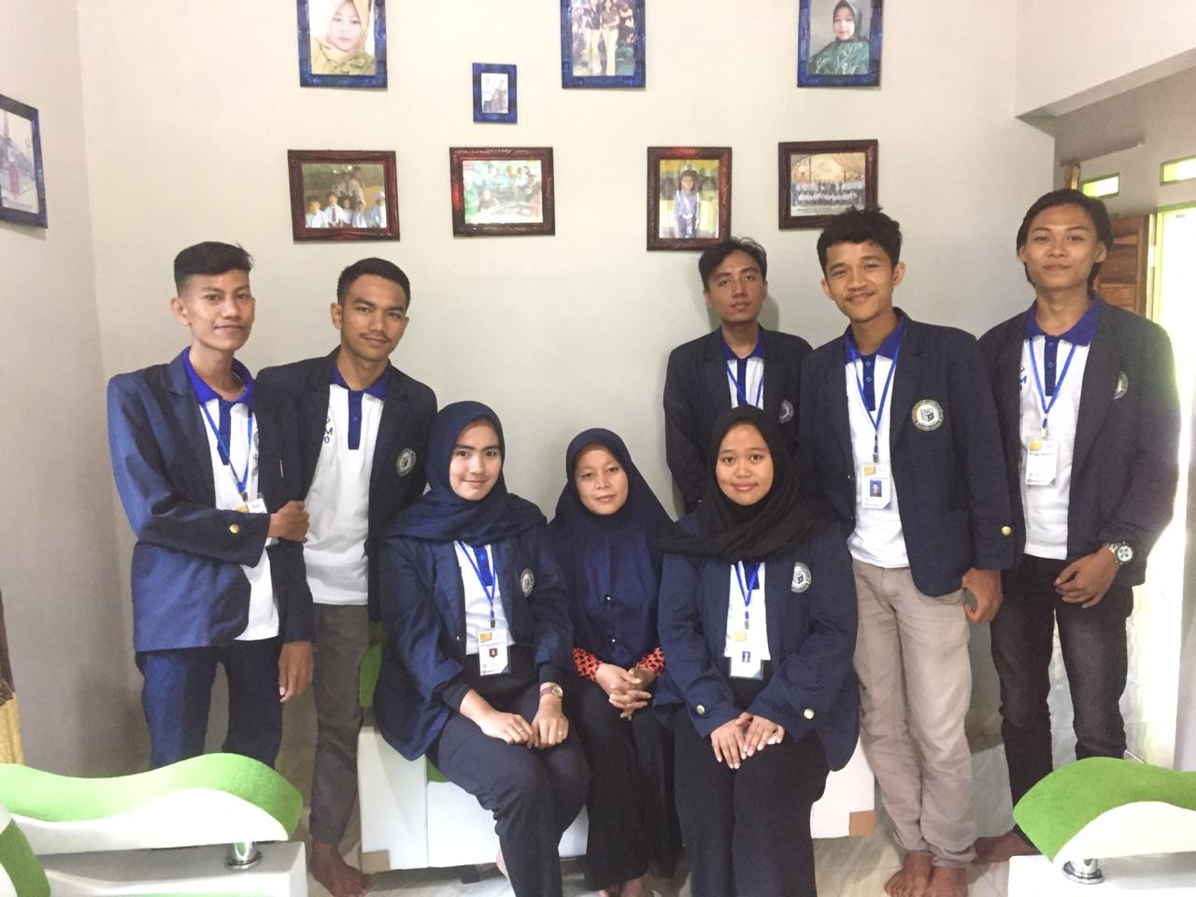
Penyerahan hasil kerja ke UMKM dan foto bersama.
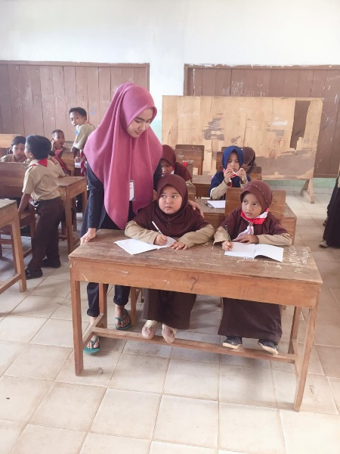

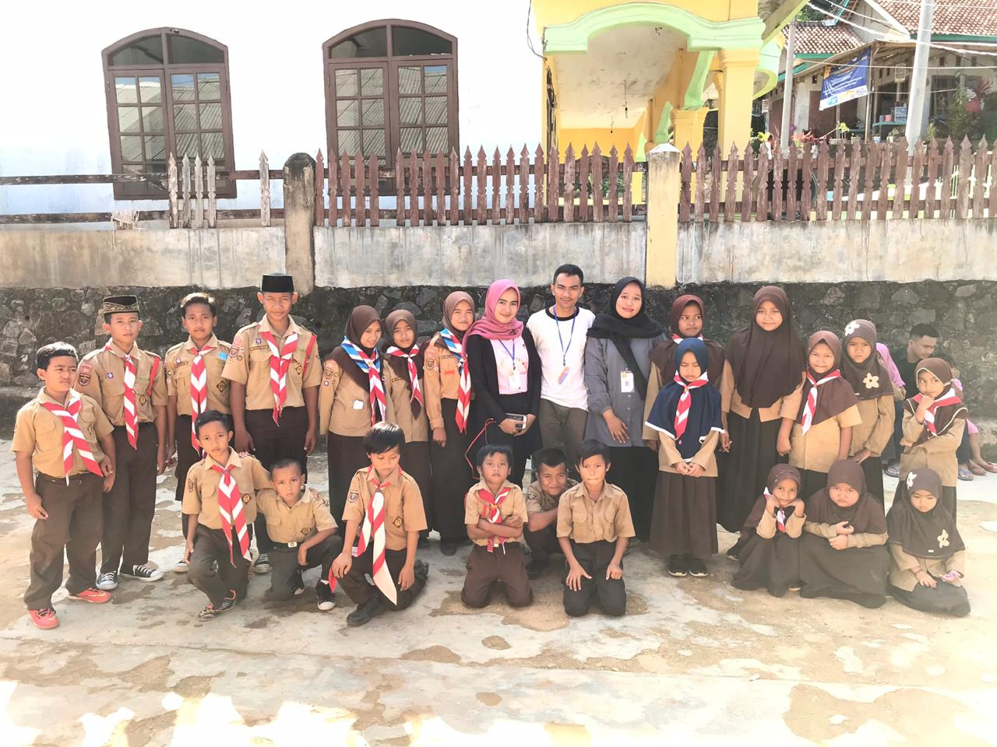
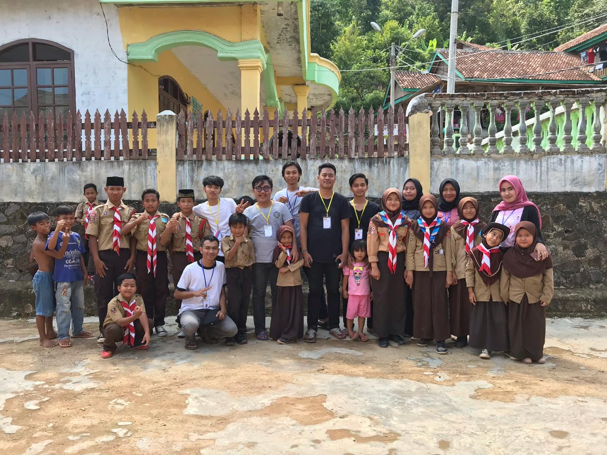
kegiatan pramuka di SD Munca
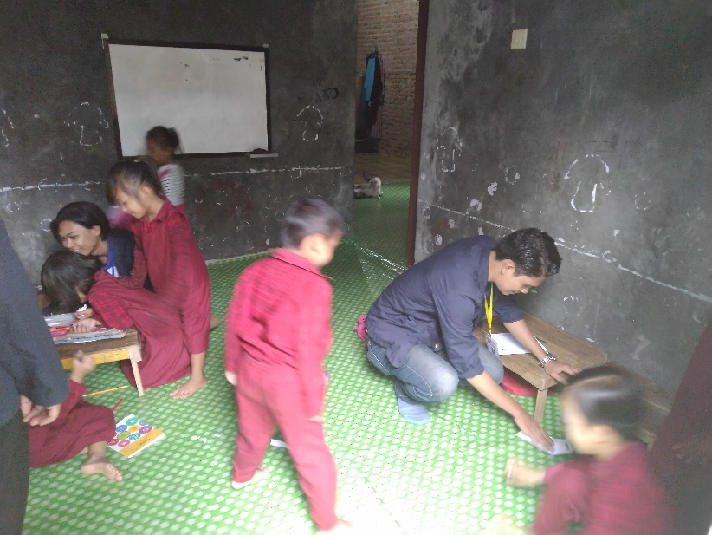
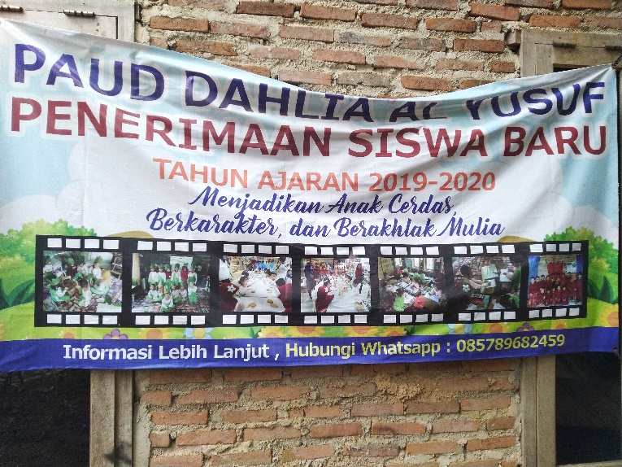
Membantu mengajar di Paud Dahlia Al Yusuf
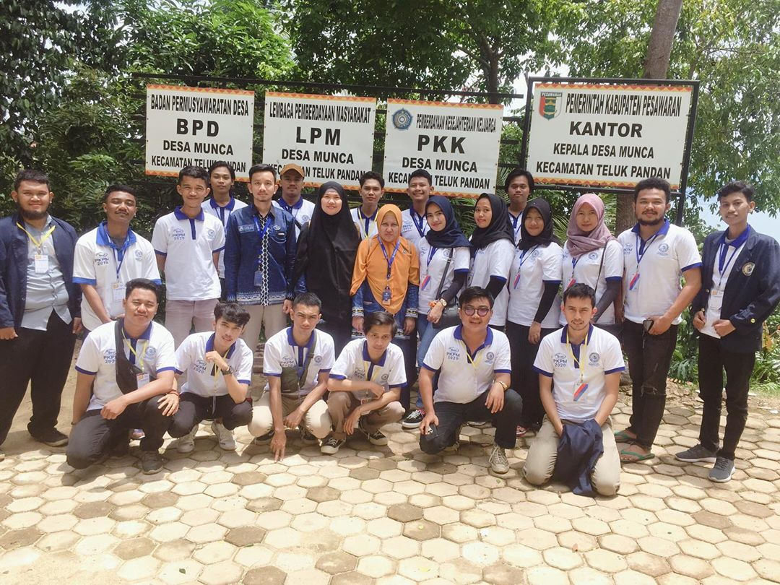
Foto bersama DPL dan Kelompok Desa Munca
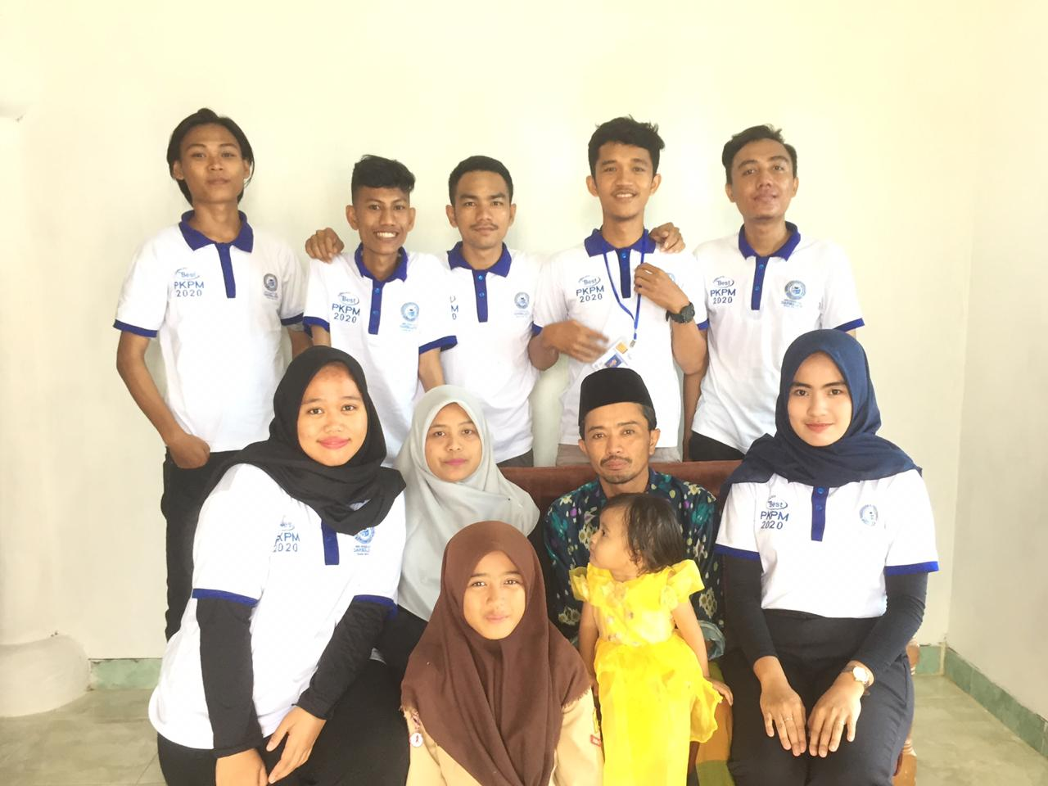
Foto Besama Keluarga Bapak Majit

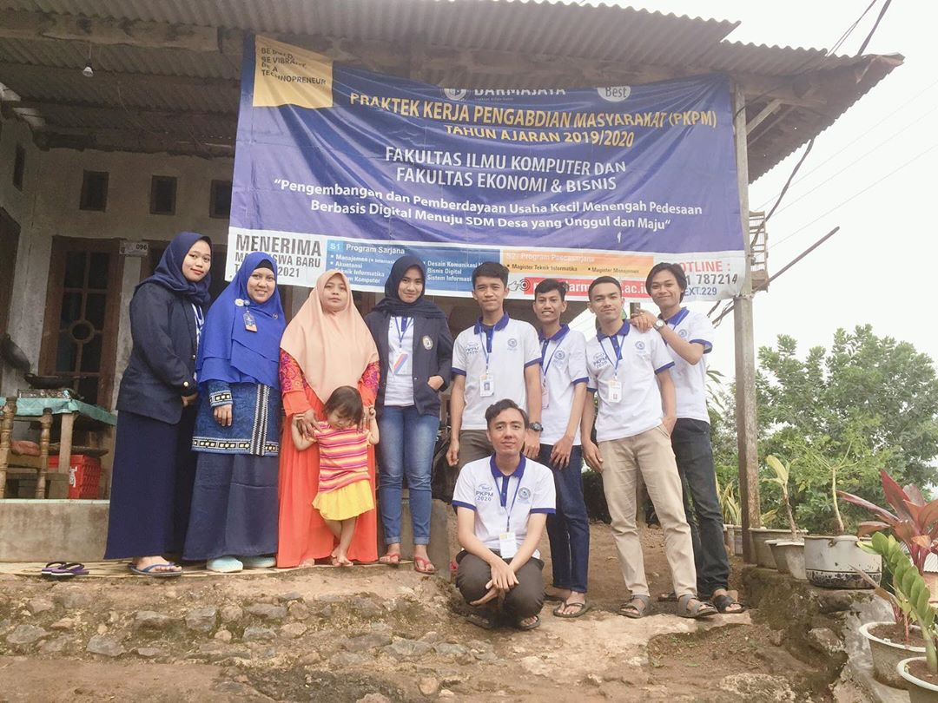
Foto Bersama DPL Ibu Yulmaini,S.Kom., M.Sc

